**Tema de investigación 06**

**CONFIGURACIÓN DE SERVIDORES WEB APACHE, TOMCAT EN FORMA SEGURA**

**Ángel Fabian Gómez Estupiñan**(Líder) Cod: 2130535

Esteban Andrés Niño Mendez Cod: 2142608

Javier Camilo Rueda Serrano Cod: 2141380

Juan Felipe Silva Garcés Cod**:** 2141362

**SISTEMAS OPERATIVOS**

Grupo: D1

Subgrupo:06

Profesor

Manuel Guillermo Flórez Becerra

Bucaramanga - Santander

2020

1. **VI  
   CONFIGURACIÓN DE SERVIDORES WEB APACHE, TOMCAT EN FORMA SEGURA**



Nube, equipo y alojamiento [<https://pixabay.com/es/illustrations/nube-equipo-alojamiento-3406627/> ]

**INTRODUCCIÓN.**

Los servidores web son ordenadores especializados que hacen posible el Web Hosting, es decir, cuando hablamos de servicio de hosting es el alquiler de un espacio en un servidor remoto para poder almacenar los archivos de un sitio web. En otras palabras, un servidor web es un computador u ordenador que almacena y envía datos vía el sistema de redes, conocido como la internet. Cuando un usuario accede o ingresa en una página de internet, el navegador hace una conexión con el servidor, enviando los datos y del mismo modo recibiendo los datos de respuesta, y de este modo lograr la interacción del usuario con la página web y poder ofrecer el servicio o funcionalidad de la plataforma accedida por el usuario. Los servidores Web existen para guardar y transmitir datos de un sitio web que le hace peticiones, cuando navegamos en una página Web estas se basan en protocolos HTTP (Hypertext Transfer Protocol) y HTTPS (Hypertext Transfer Protocol Secure).

Hay incontables variedades de servidores web, desde servidores propios de una plataforma en concreto y algunos otros multiplataforma, dependiendo también de la cantidad de clientes y tráfico a la que está enfocado el servidor.

Cuando nos referimos a Apache como un servidor web, no se trata de algo físico, se trata de un software multiplataforma que se ejecuta en un servidor, cuya función es conectar un servidor y los navegadores de los clientes web, bien sea Firefox, Google Chrome, Safari, etc. durante el intercambio de archivos cliente-servidor.

Apache Tomcat es un servidor HTTP producido específicamente para aplicaciones Java en lugar de sitios web estáticos, a pesar de que es posible usarlo en este tipo de sitios web, es menos eficiente, a diferencia de Apache, que viene siendo un servidor de propósito general, y es posible usarlo con otros lenguajes de programación.

1. **CONFIGURACIÓN DE SERVIDORES WEB APACHE - TOMCAT**   
   1. **OBJETIVOS**
      * Aprender cómo realizar la configuración de servidores web Apache de forma manual y como configurar el contenedor de servelets Tomcat para el desarrollo de páginas y aplicaciones web dinámicas, entendiendo cada una de las directivas disponibles.
        + - Implementar un servidor web apache seguro en forma manual, es decir, configurando el servidor y explicando su significado de cada una de las directivas del apache.
          - Implementar el servidor Tomcat e interconectarlo con Apache.
          - Implementar sitios web seguros; es decir que se pueda utilizar el protocolo https, implementar SSH, clave pública y clave privada.
          - Realizar pruebas de funcionamiento con demos (aplicaciones) para probar apache y Tomcat funcionando correctamente.
          - Explicar con ejemplos en forma didáctica las opciones de configuración.
   2. **AUTOEVALUACION**
      * 1. ¿Apache usa de alguna forma SSL?
        2. ¿Para qué se usa la línea de comando “a2enmod ssl”?
        3. ¿ Cuales herramientas de Apache 2 se relacionan con la defensa de ataques de fuerza bruta hacia el servidor?
        4. Cuales son las características más importantes de Apache.
        5. ¿Qué son los hosts virtuales?
        6. El protocolo HTTP trabaja sobre el puerto 80, pero Apache2 dispone de la opción de utilizar las librerías SSL para aumentar la seguridad obteniendo el protocolo HTTPS, con ¿cuál puerto trabaja SSl?
        7. HTTP es un protocolo “sin estado”, ¿Qué significa esto?

* 1. **PRACTICA** 
     + ***INSTALACIÓN DE UN SERVIDOR APACHE.***

*El proceso de instalación no es tan complejo en comparación con el de configuración, se limita únicamente a algunos sencillos pasos.*

* + - 1. *Por medio de una terminal, actualizamos todas las librerías del S.O* con la línea.

***sudo apt-get update***

* + - 1. Una vez actualizado el S.O instalamos los servicios de Apache con la *siguiente línea.*

***sudo apt-get install apache2***

* + - 1. *Para ver la versión de Apache que tenemos instalada usaremos el comando.*

*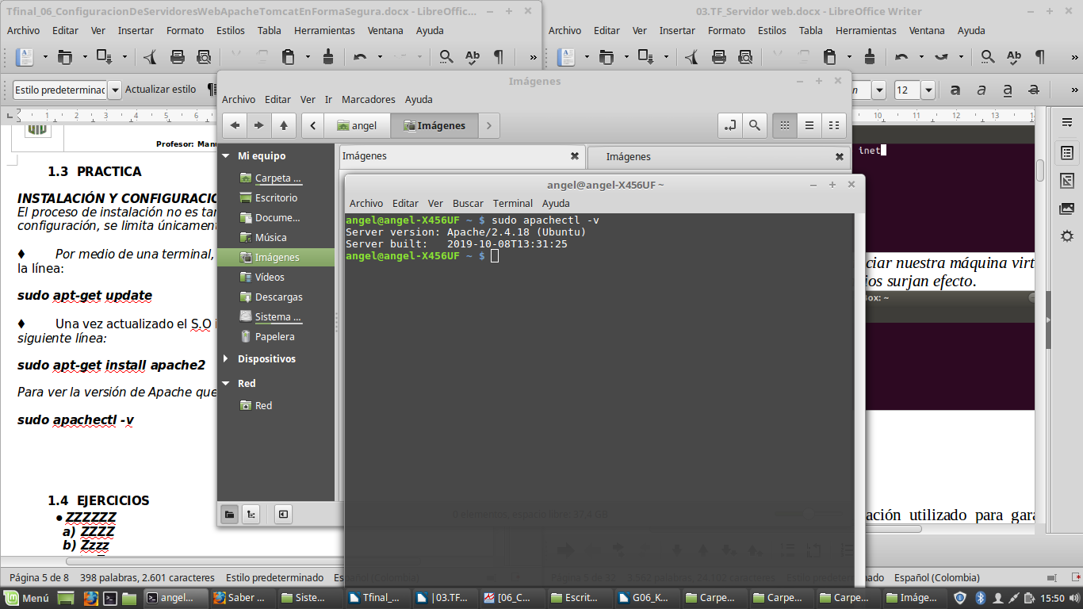****sudo apachectl-v***

*En nuestro caso es la versión 2.4.18.*

* + - 1. *Para comprobar que Apache se encuentre correctamente instalado buscamos la dirección IP anexa a nuestro pc, para ello usamos la linea de comando.*

*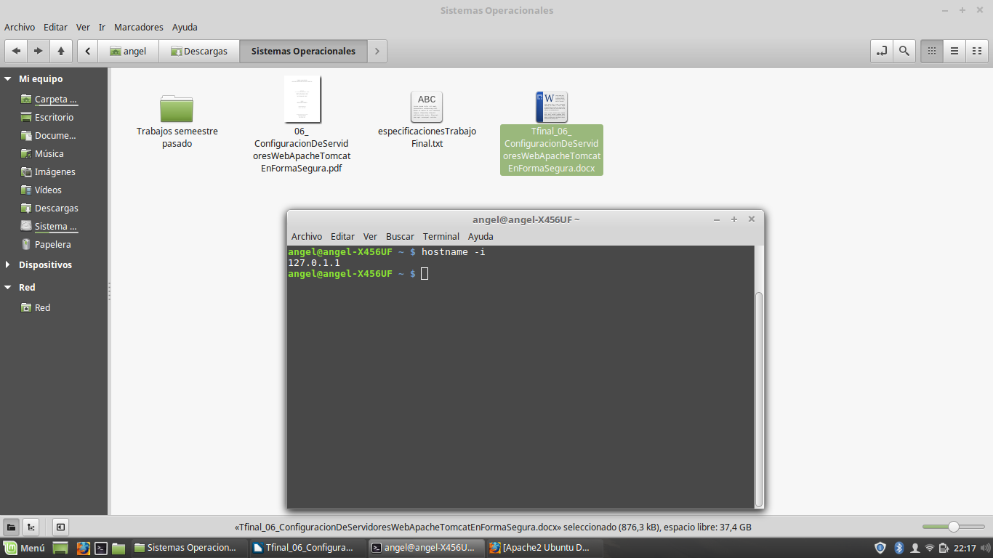****hostname –i***

*Una vez obtenida la nuestra dirección IP la ingresaremos como dirección URL en cualquier navegador web de nuestro pc.*

* + - ***CONFIGURACIÓN DE UN SERVIDOR APACHE.***

*La configuración del servidor Apache es de suma importancia porque de esto depende su correcto funcionamiento, empezaremos el proceso de configuración estableciendo protocolos de seguridad para el servidor.*

***¿Qué es SSL?*** *Secure Sockets Layer (capa de sockets seguros), es la tecnología estándar para mantener segura una conexión a internet. Hace que los datos transferidos entre dos sistemas sean imposibles de leer utilizando algoritmos de cifrado para codificar los datos que se transmiten.*

*Un socket es un método para la comunicación entre un programa del cliente y un programa del servidor en una red (sistemas distribuidos).*

***¿Qué es HTTPS?*** *Hypertext Transfer Protocol Secure (protocolo seguro de transferencia de hipertexto) es un protocolo destinado a la transferencia segura de datos de hipertexto.*

*Una vez claros estos dos conceptos procederemos a habilitar los protocolos HTTPS y SSL en nuestro servidor Apache, para ello debemos dirigirnos a la carpeta donde se encuentra Apache,* ***etc/apache2.***

* + - 1. *una vez allí activaremos el módulo de SSL en Apache, para ello ejecutaremos la línea de comando.*

***sudo a2enmod ssl***

* + - 1. *Siguiendo la recomendación que nos genera la consola, para activar las nuevas configuraciones reiniciamos el servicio de Apache con la siguiente línea de consola.*

*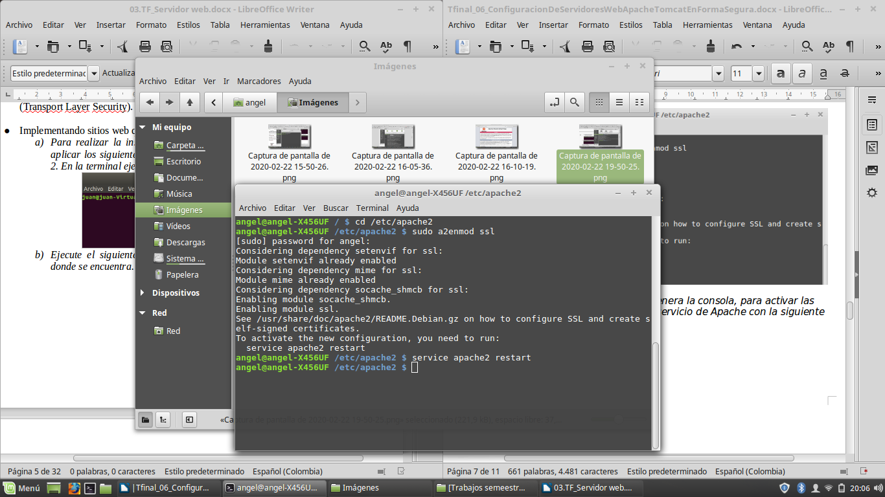****service apache2 restart***

* + - 1. *Una vez activado el módulo de SSL en nuestro servidor, generaremos un cifrado de tipo RSA para los mensajes que se vayan a transmitir, para ello usaremos la siguiente línea de código usando permisos de usuario* ***sudo.***

*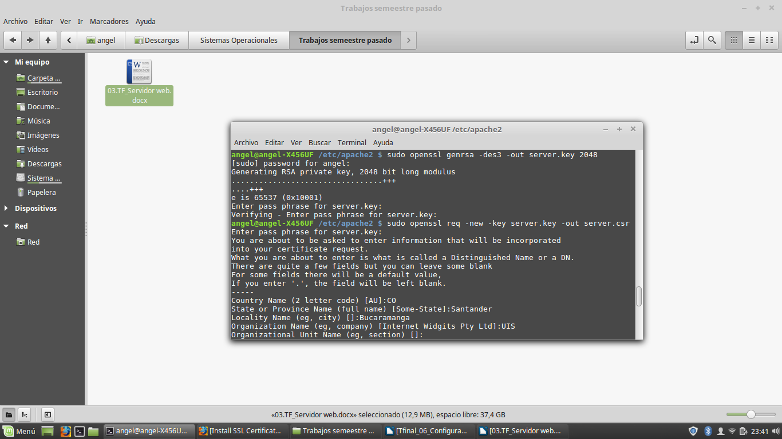****sudo openssl genrsa –des3 –out server.key 2048***

*En nuestro caso usamos como pass phrase para el servidor la palabra* ***“angel”****, la necesitaremos en nuestros casos posteriores.*

* + - 1. *Ya activado el SSL y con su cifrado configurado tendremos que activar el certificado CSR (Certificate Signing Request), este certificado tiene información que será incluida finalmente en el certificado SSL, algunos de estos datos son nombre, empresa, dirección, país de residencia, common name (dominio para el que es generado el SSL) y una clave pública incluida en el certificado.*

*Para activar el certificado CSR usamos la siguiente línea de código.*

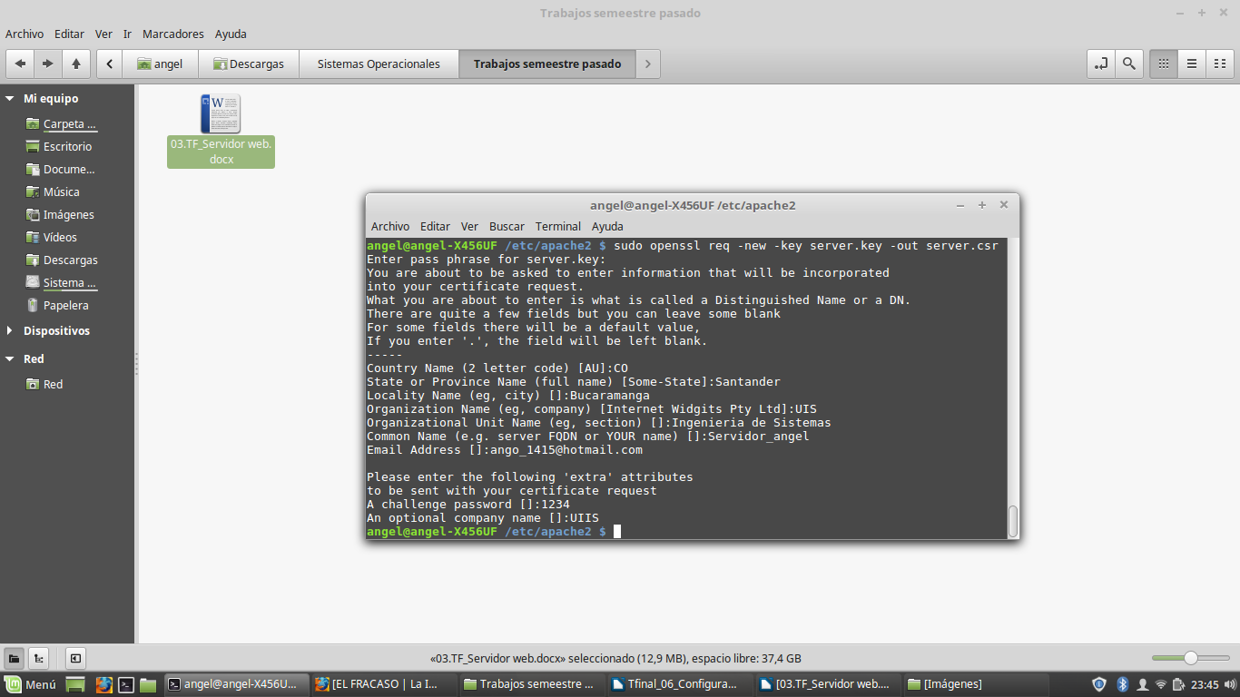***openssl req –new –key server.key –out server.csr***

* + - 1. *En este punto ya tenemos nuestro certificado SSL casi terminado, solo falta establecer la duración de este, en nuestro caso podremos una duración de 365 días, para ello usaremos el siguiente código.*

*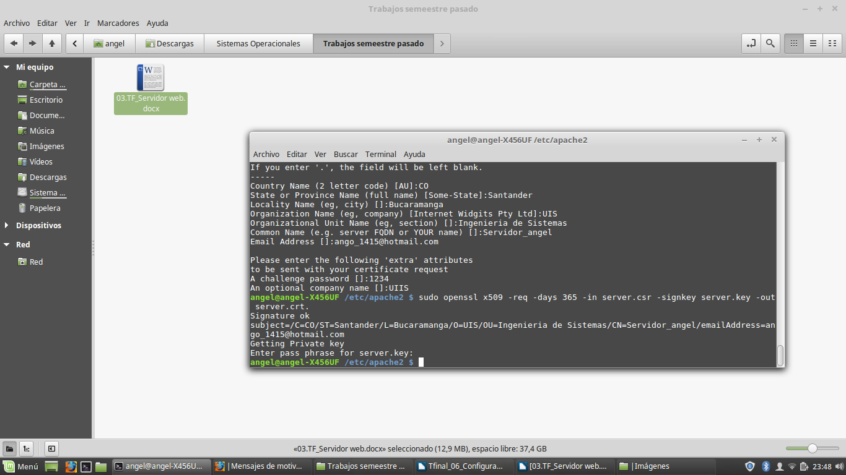****sudo openssl x509 –req –days 365 –in server.csr –signkey server.key –out server.crt.***

* + - 1. *Haremos un respaldo de los siguientes archivos* ***server.key*** *y* ***server.crt.*** *que estan en la carpeta en la que hemos estado trabajando, apache2, cada uno corresponden al certificado CSR y la llave del servidor. Copiaremos estos archivos en los directorios* ***/etc/ssl/private*** *y* ***/etc/ssl/certs,*** *esto con los siguientes comandos.*

***sudo cp server.key /etc/ssl/private***

*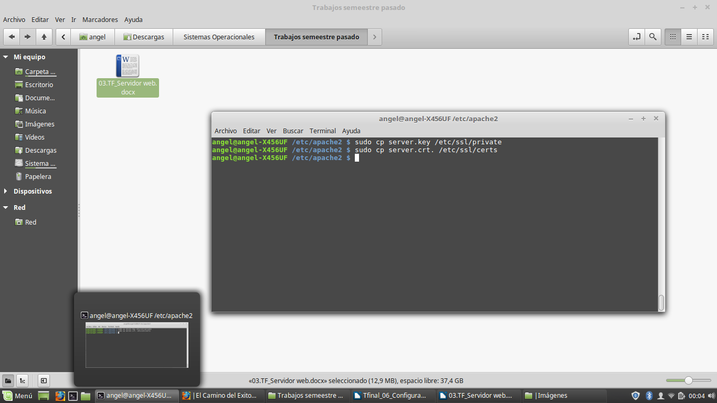****sudo cp server.crt. /etc/ssl/certs***

* + - 1. *Teniendo estos respaldos procederemos a configurar manualmente los sitios disponibles de nuestro servidor apache2, para ello editaremos el archivo* ***default-ssl.conf*** *que se encuentra en el directorio* ***sites-available*** *dentro de* ***apache2,*** *para ello usaremos un editor de texto con permisos de usuario* ***sudo****, en nuestro caso será* ***nano,*** *si no cuentas con él tendrás que instalarlo.*

***sudo apt-get install nano***

***cd sites-available***

***sudo nano default-sslconf***

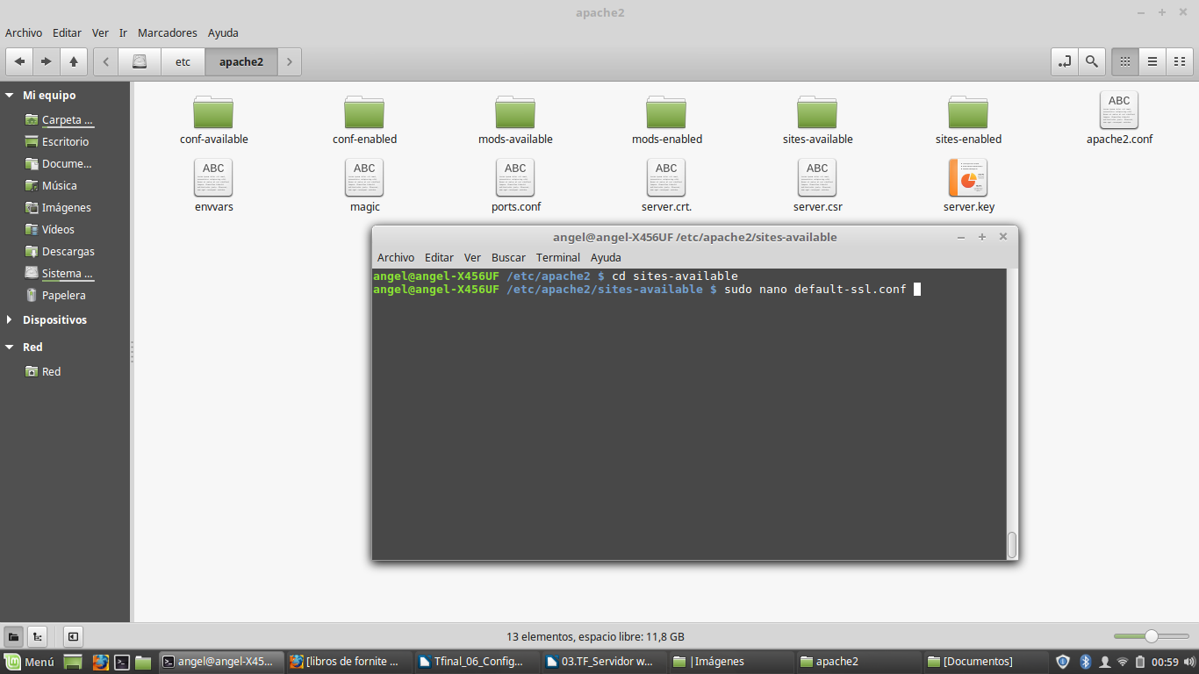

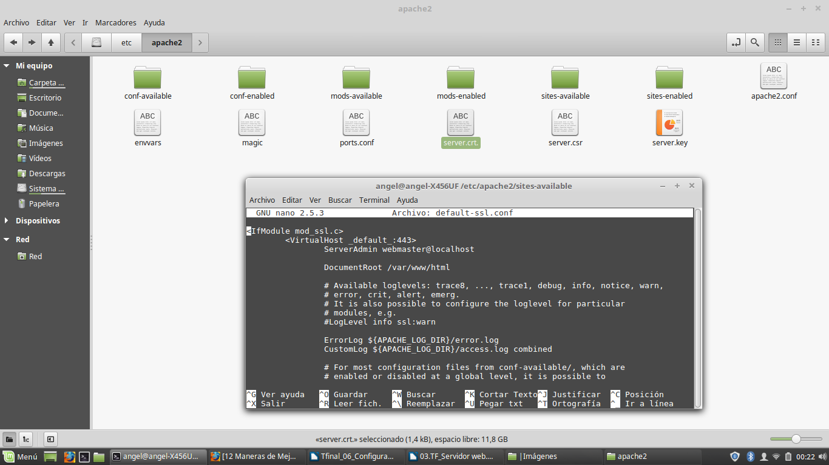

*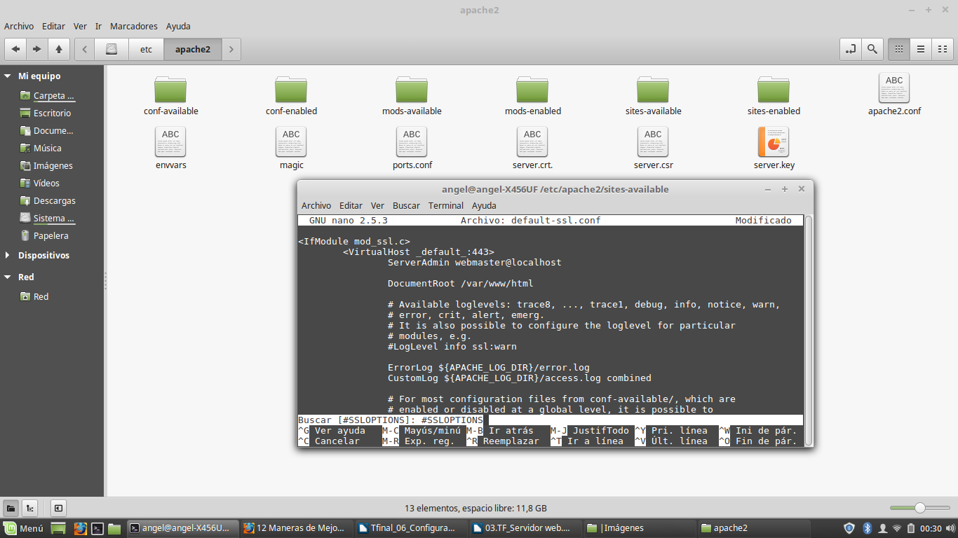Ahora buscaremos la línea de texto que contenga la palabra* ***“SSLOPTIONS”,*** *para ello presionamos* ***Ctrl+w*** *y escribimos la palabra a buscar.*

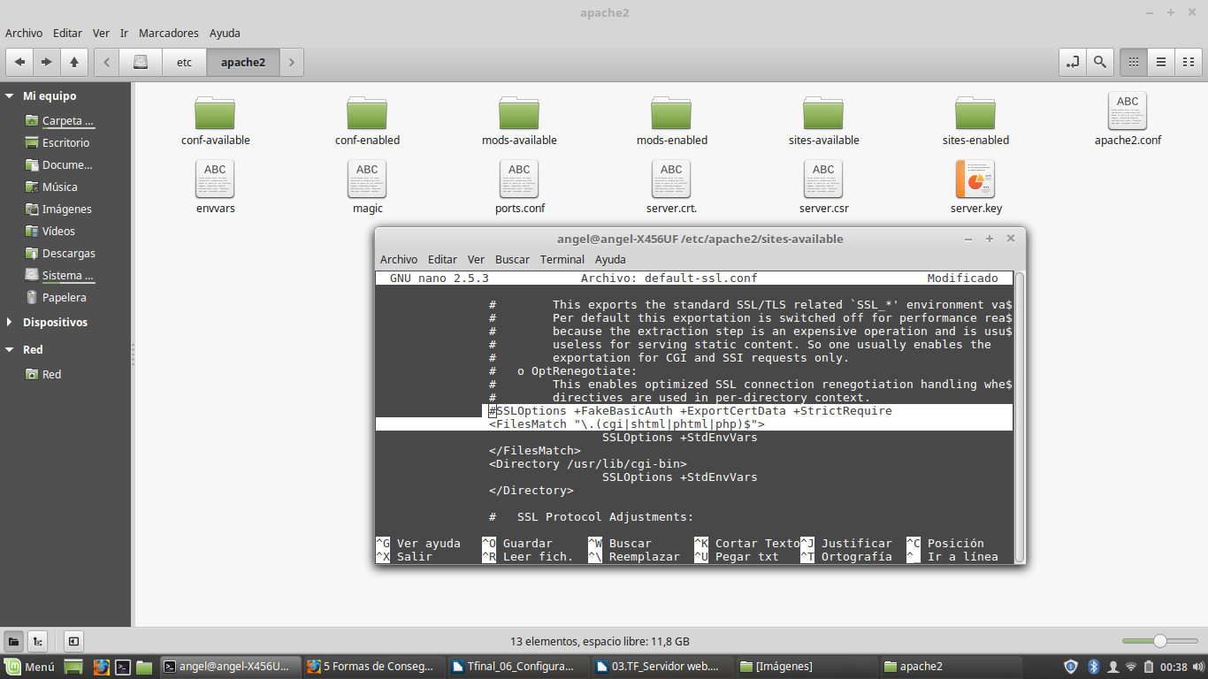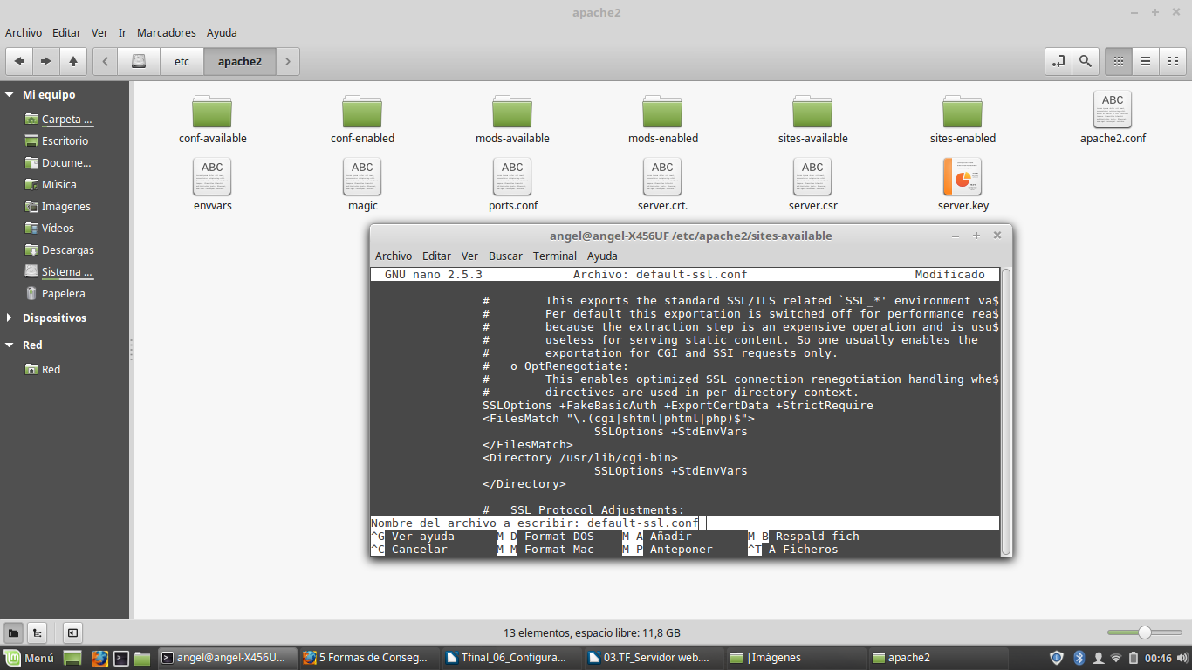

*Elimina el # del principio de la línea y guarda el archivo, para ello usamos Ctrl+O, dejamos el mismo nombre del archivo para que se sobrescriba (si no entraste al archivo con sudo no permitirá guardarlo).*

*Por último, salimos del editor nano con Ctrl-X, allí podrás guardar nuevamente el archivo.*

* + - 1. *Con lo anterior conseguimos que el sitio por default para SSL quedara activado, para comprobar que es así usaremos la siguiente línea de código.*

***sudo a2ensite default-ssl.conf***

*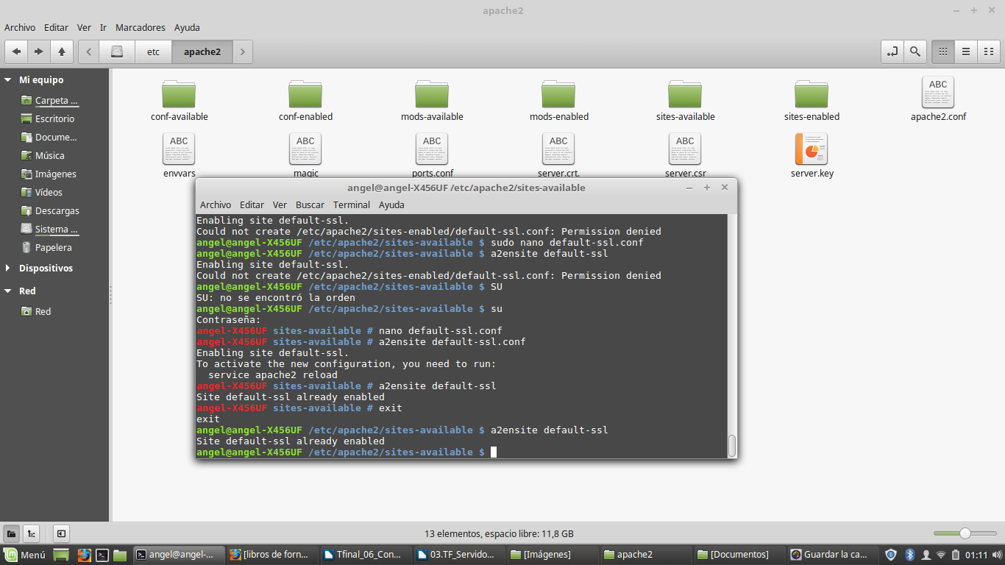****sudo a2ensite default-ssl.***

* + - 1. *Siguiendo las recomendaciones dadas por el sistema refrescaremos nuestro servidor apache2 con la siguiente línea de comando.*

***sudo service apache2 reload***

* + - 1. *Una vez recargado el servidor apache probaremos la conexión actual de nuestro localhost, para ver si ya tenemos acceso al mismo. Para ello vamos a un navegador web e ingresamos a la siguiente dirección url.*

*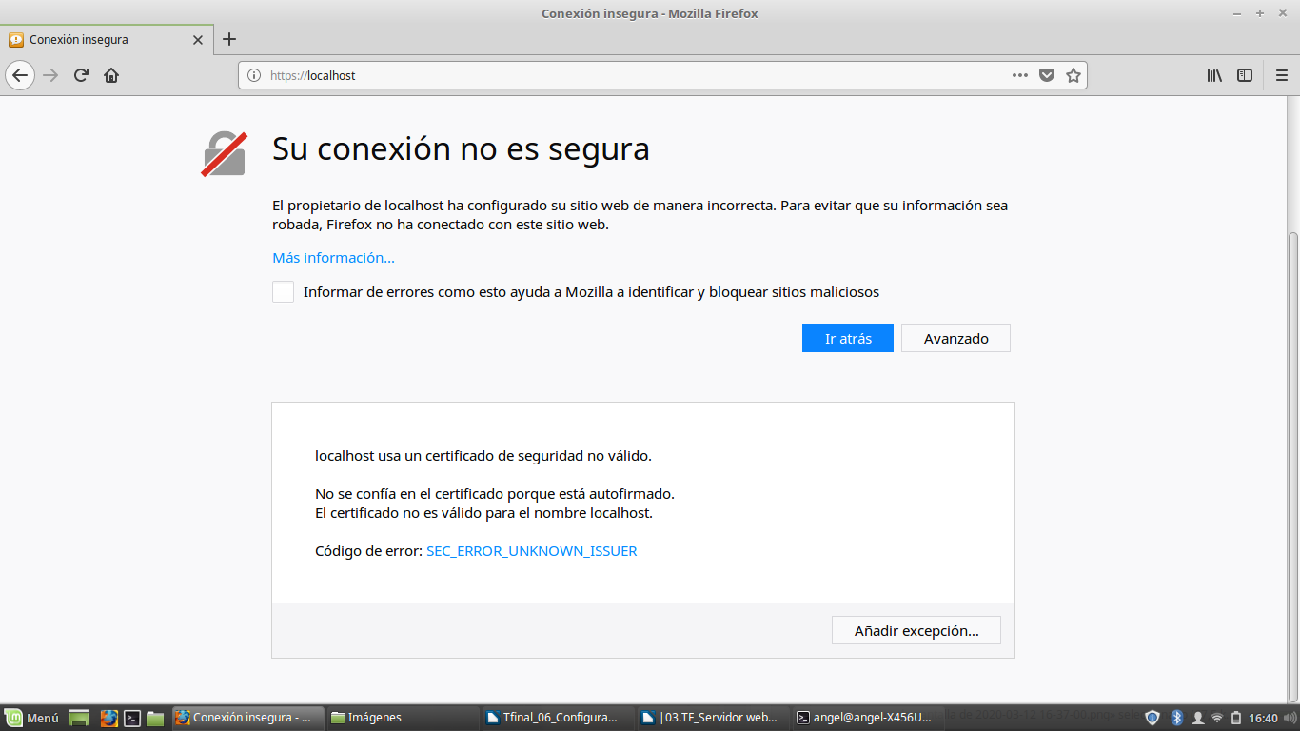****https://localhost***

* + - ***INSTALACIÓN DEL CONTENEDOR DE SERVELETS TOM-CA****T*

*Un servelet es una clase en el lenguaje de programación Java, utilizada para ampliar las capacidades de un servidor y Tom-Cat es un tipo de contenedor para estos servelets.*

* + - 1. *Por tanto, para empezar la instalación de Java comenzaremos con la instalación del JDK (Java Development Kit), usaremos la siguiente línea de código.*

*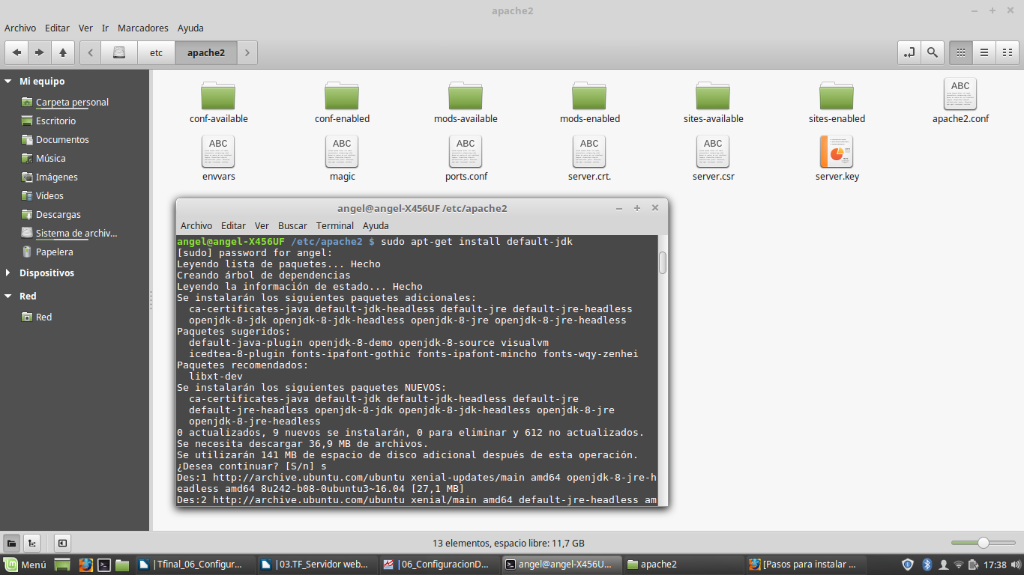****sudo apt-get install default-jdk***

* + - 1. *A continuación, es necesaria la creación de un usuario y grupo adicional en el directorio “/opt/tomcat” para el correcto funcionamiento de TomCat, para ello usaremos la siguiente línea de código.*

*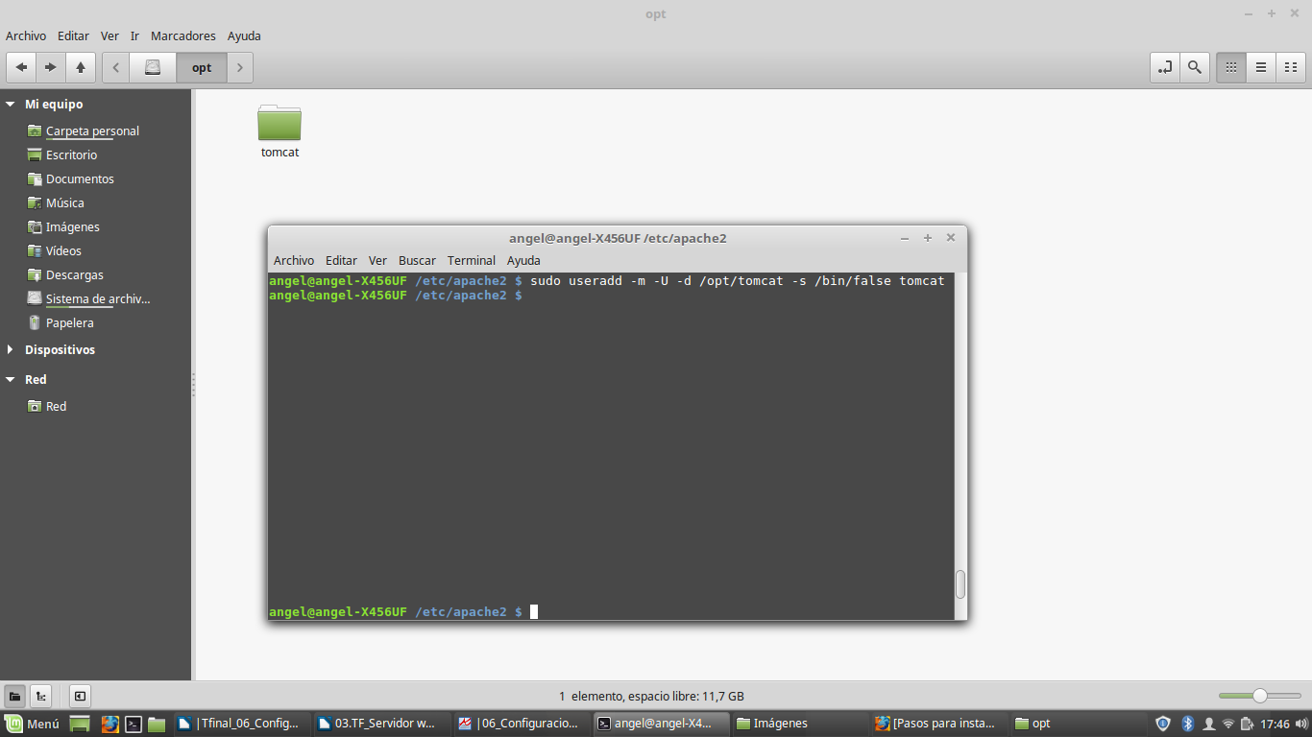****Sudo useradd –m –U –d /opt/tomcat-s/bin/false tomcat***

* + - 1. *A continuación, instalaremos otras dos herramientas muy importantes para el uso de nuestro servidor web con Tom Cat y es wget y unzip, la primera, wget, es una herramienta informática creada por el* [*Proyecto GNU*](https://www.gnu.org/)*. Puedes usarlo para recuperar contenido y archivos de varios servidores web. Admite descargas a través de FTP, SFTP, HTTP y HTTPS. La segunda, unzip, es un programa para comprimir y descomprimir archivos.*

*Para instalar wget usamos la siguiente línea de comandos.*

*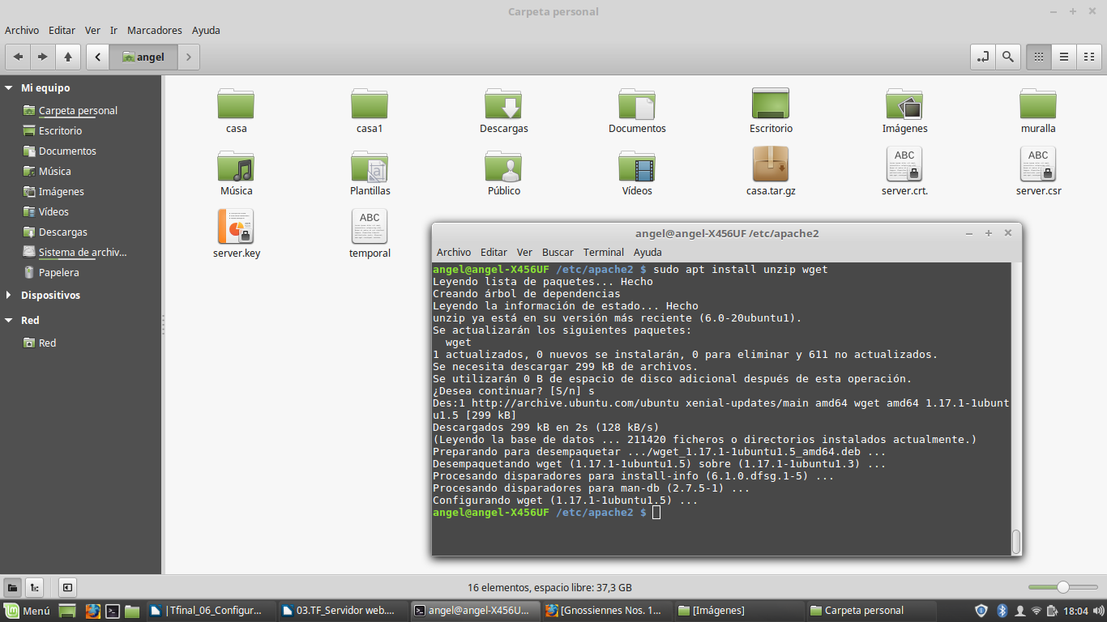****sudo apt install unzip wget***

*Extraeremos desde la página oficial de apache los datos de Tom Cat, en esta ocasión instalaremos la versión 9.0.31, a pesar de que no es la más reciente si es la más estable.*

* + - 1. *La extracción la haremos en el directorio* ***/tmp*** *puesto que allí podemos trabajar con archivos de una forma temporal, para llegar a él usaremos el siguiente comando.*

***cd /tmp***

* + - 1. *Una vez allí descargaremos el archivo* **apache-tomcat-9.0.31*.zip*** *de TomCat que se encuentra en la siguiente dirección web:* ***https://downloads.apache.org/tomcat/tomcat-9/v9.0.31/bin/****, esto lo haremos con la siguiente línea de código.*

**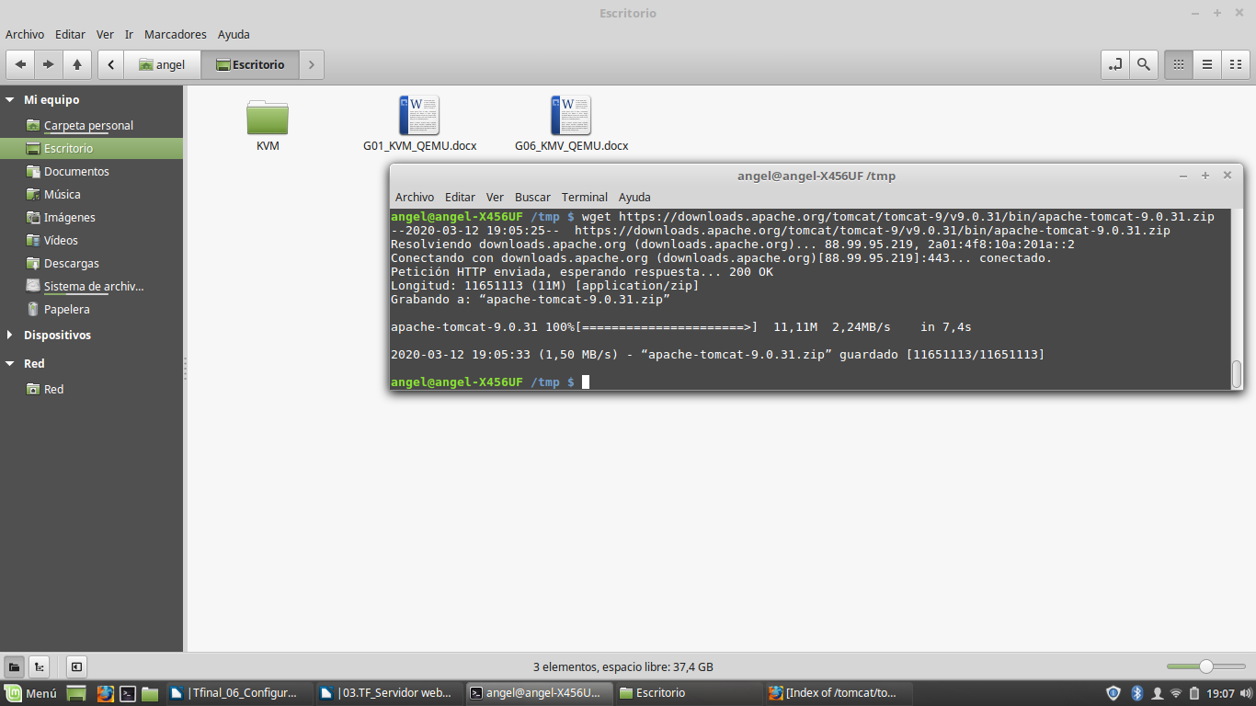*wget https://downloads.apache.org/tomcat/tomcat-9/v9.0.31/bin/ apache-tomcat-9.0.31.zip***

* + - 1. *Una vez descargado lo extraeremos con la siguiente línea de comando.*

**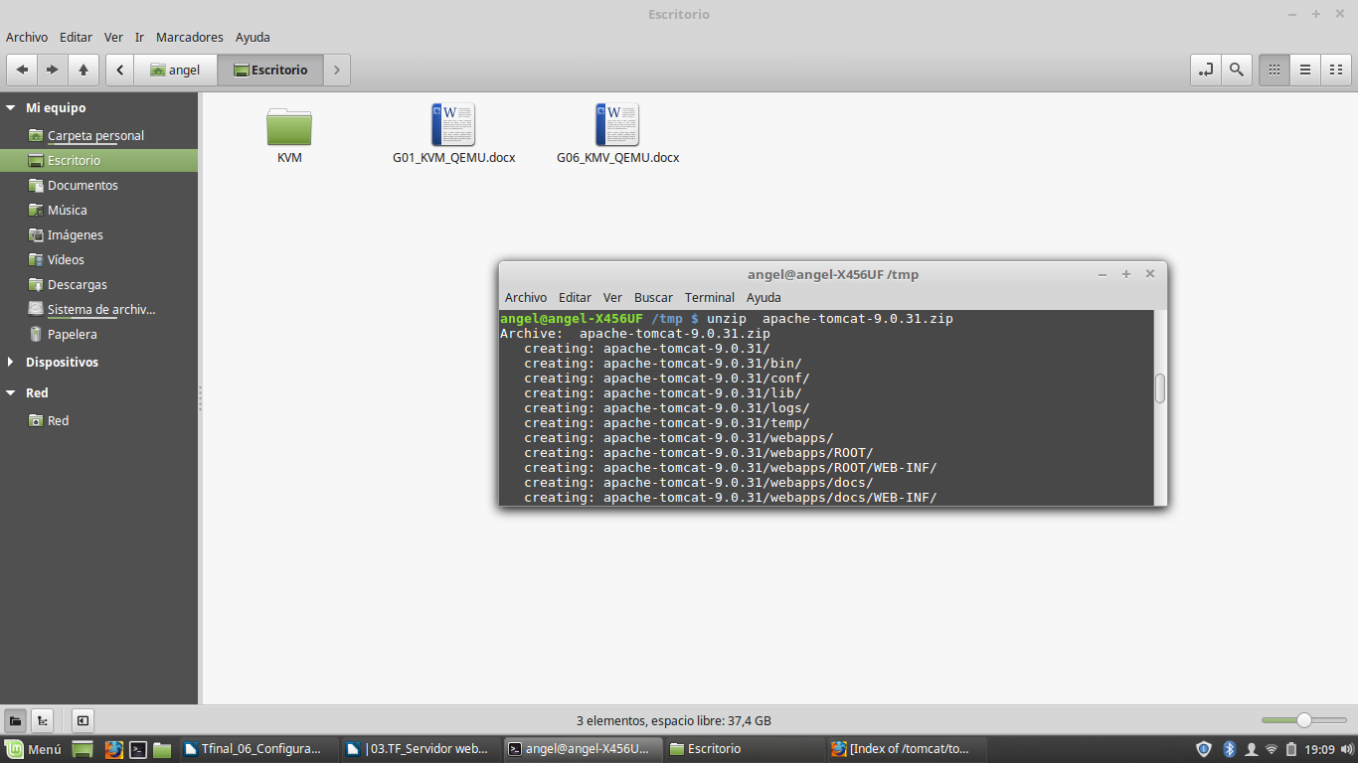*unzip apache-tomcat-9.0.31.zip***

*Una vez que termine la extracción, buscaremos el archivo apache****-tomcat-9.0.31*** *y lo moveremos a la carpeta en la que se encuentra el usuario que creamos para TomCat, es decir /opt/tomcat, esto para que salga de la carpeta de los archivos temporales y no se pierda.*

* + - 1. *Para mover el archivo a /opt/tomcat usaremos la siguiente línea de comandos.*

***sudo mv apache-tomcat-9.0.31 /opt/tomcat/***

* + - 1. *Ya tenemos nuestro archivo TomCat en la carpeta del usuario que creamos específicamente para él, necesitamos darle permisos al usuario creado para que pueda acceder al directorio de TomCat, para ella usaremos el comando.*

***sudo chown -R tomcat: /opt/tomcat*** 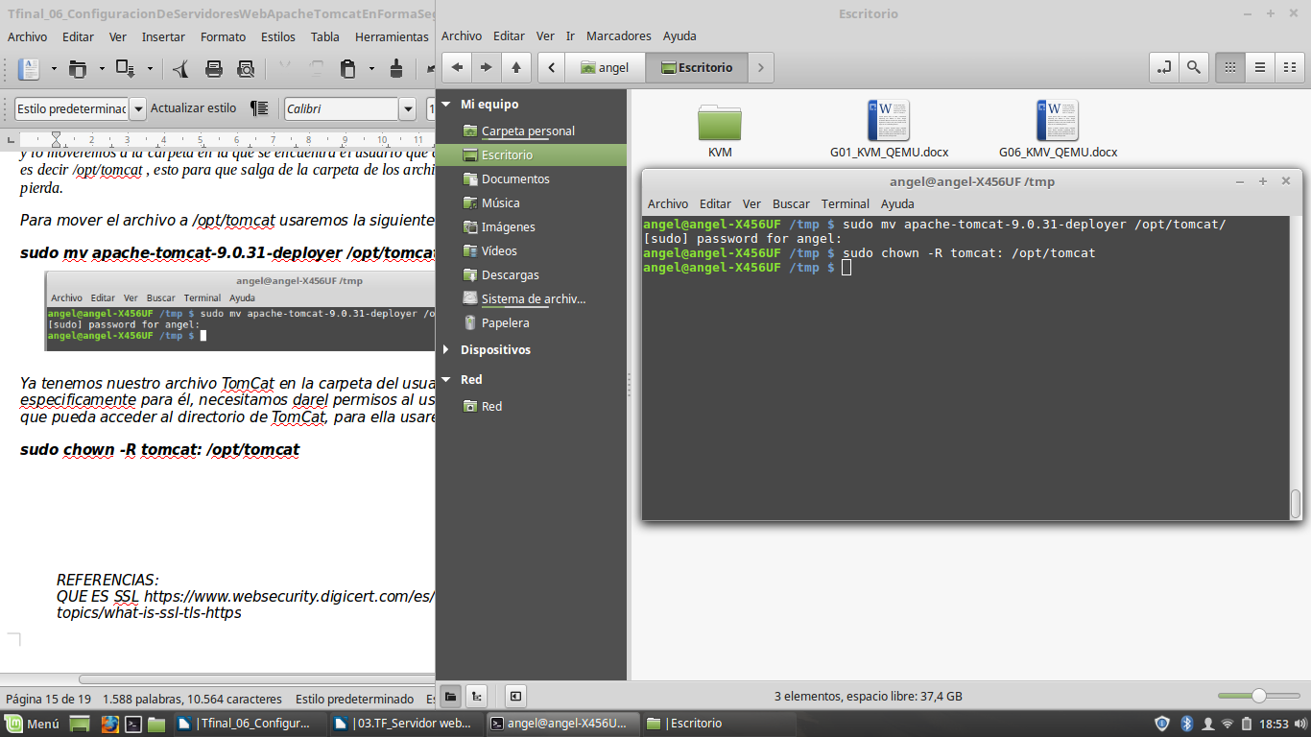

* + - 1. *De esta forma ya podremos acceder al directorio TomCat, ahora mediante el comando.*

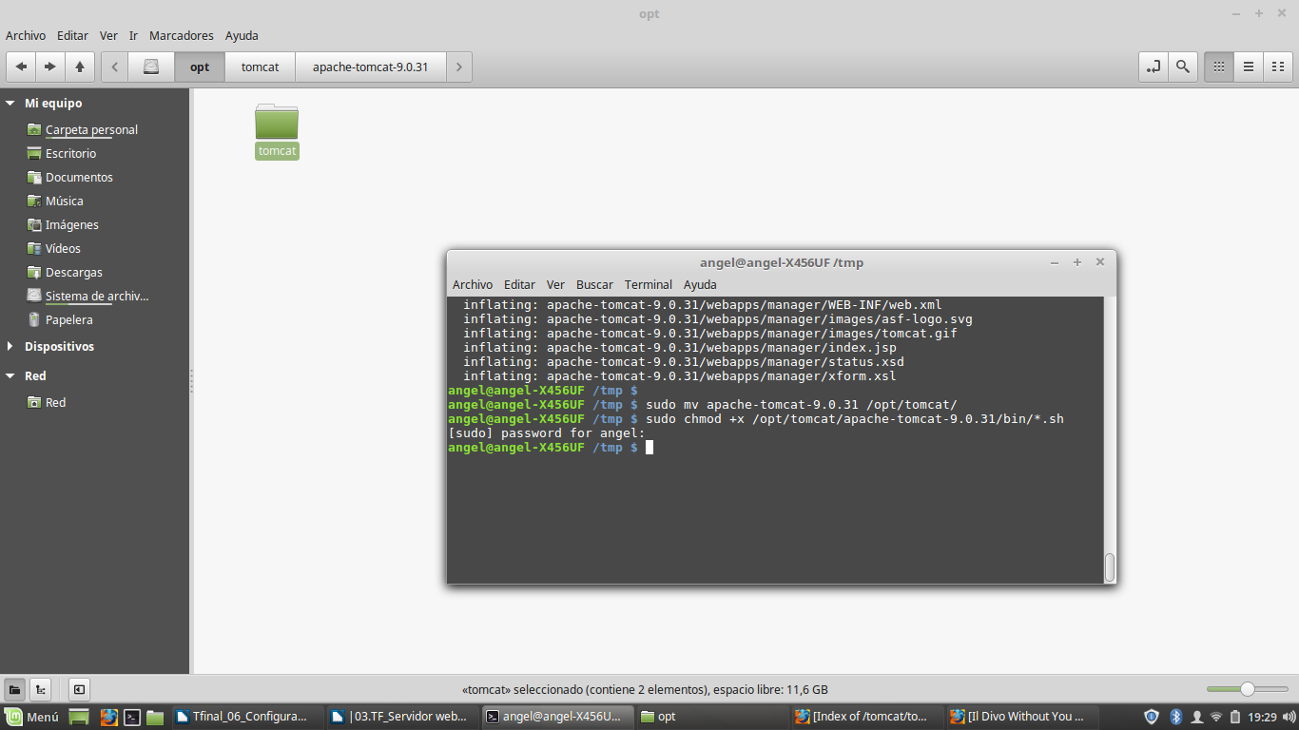***sudo chmod +x /opt/tomcat/apache-tomcat-9.0.31/bin/*.sh***

*Permitiremos que todos los scripts dentro del directorio* ***opt/tomcat/apache-9.0.31/bin*** *se puedan ejecutar.*

* + - 1. *Hasta este punto ya podremos usar Tom Cat como servicio, iremos al directorio* ***/etc/systemd/system*** y mediante el editor **nano** abriremos el archivo **tomcat.service***.*

***cd /etc/systemd/system***

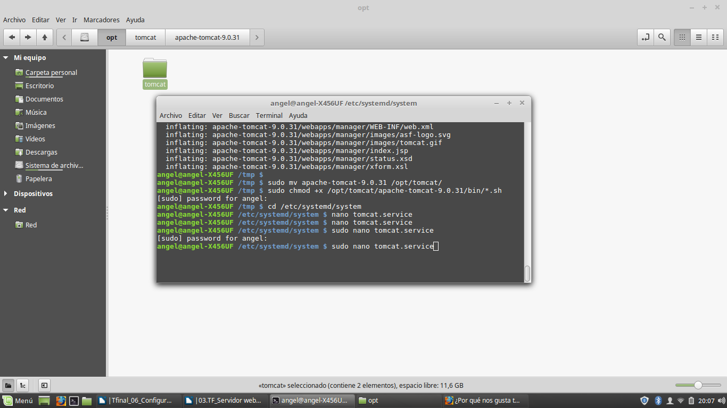***sudo nano tomcat.service***

* + - 1. *Allí encontraremos el archivo vacío, en el ingresaremos la siguiente información.*

*[Unit]*

*Description=Tomcat 9 servlet container*

*After=network.target*

*[Service]*

*Type=forking*

*User=tomcat*

*Group=tomcat*

*Environment="JAVA_HOME=/usr/lib/jvm/default-java"*

*Environment="JAVA_OPTS=-Djava.security.egd=file:///dev/urandom"*

*Environment="CATALINA_BASE=/opt/tomcat/apache-tomcat-9-0-31"*

*Environment="CATALINA_HOME=/opt/tomcat/apache-tomcat-9-0-31"*

*Environment="CATALINA_PID=/opt/tomcat/latest/temp/tomcat.pid"*

*Environment="CATALINA_OPTS=-Xms512M -Xmx1024M -server -XX:+UseParallelGC"*

*ExecStart=/opt/tomcat/apache-tomcat-9-0-31/bin/startup.sh*

*ExecStop=/opt/tomcat/apache-tomcat-9-0-31/bin/shutdown.sh*

*[Install]*

*WantedBy=multi-user.target*

*Tenga muy en cuenta las direcciones aquí establecidas, preferiblemente vaya hasta dichos directorios para corroborar que existan y evitar errores.*

*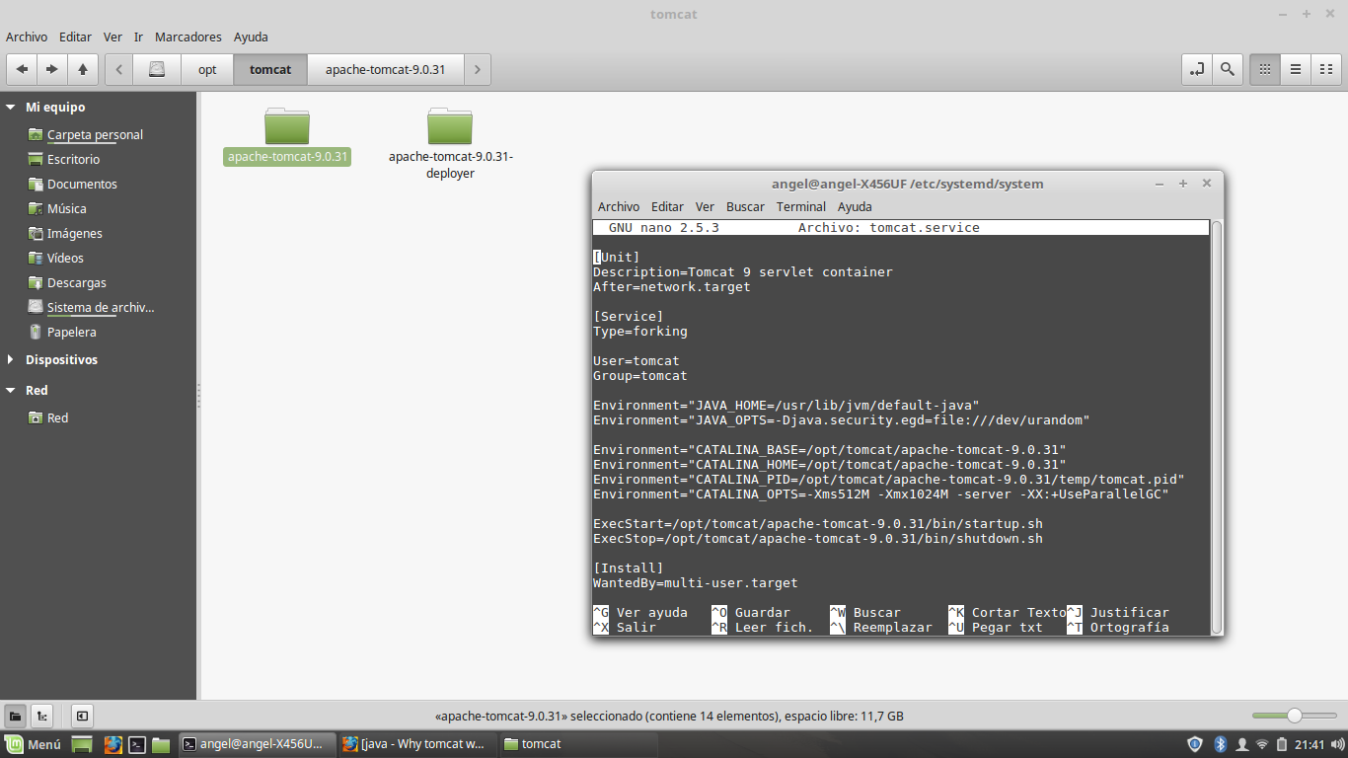Luego guardaremos el archivo con* ***Ctrl+O*** *con el mismo nombre y saldremos del editor nano con* ***Ctrl+X****, si no entraste al editor nano con permisos de usuario sudo no te permitirá guardar los cambios.*

* + - 1. *Ahora, mediante los comandos.*

***sudo systemctl daemon-reload*** *// refresca antes de ejecutar*

***sudo systemctl start tomcat*** *// inicia tomcat*

***sudo systemctl status tomcat.service*** *// muestra el estado actual del servicio*

*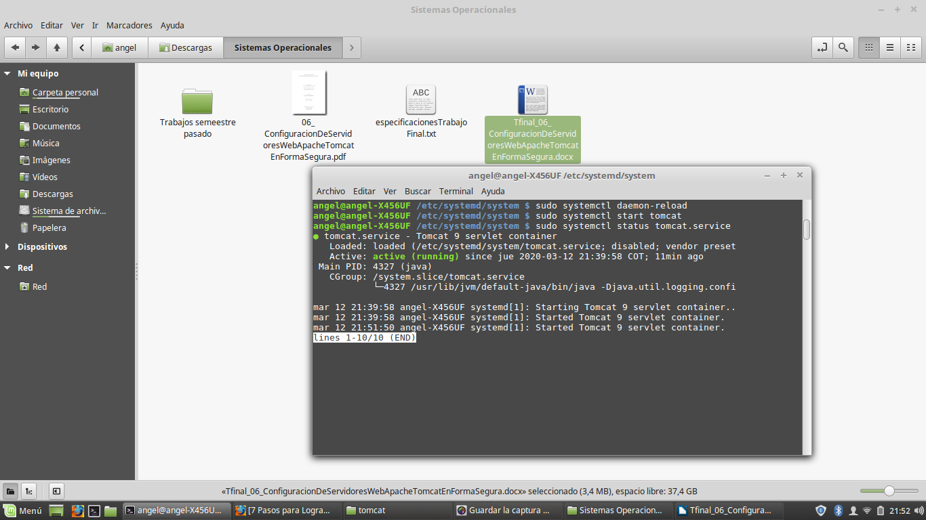podremos comprobar el estado del servicio, si está activo o no y si se configuro correctamente.*

* + - 1. *Una vez funcionando Apache-TomCat activaremos el firewall de seguridad para el puerto 8080, con el siguiente comando.*

**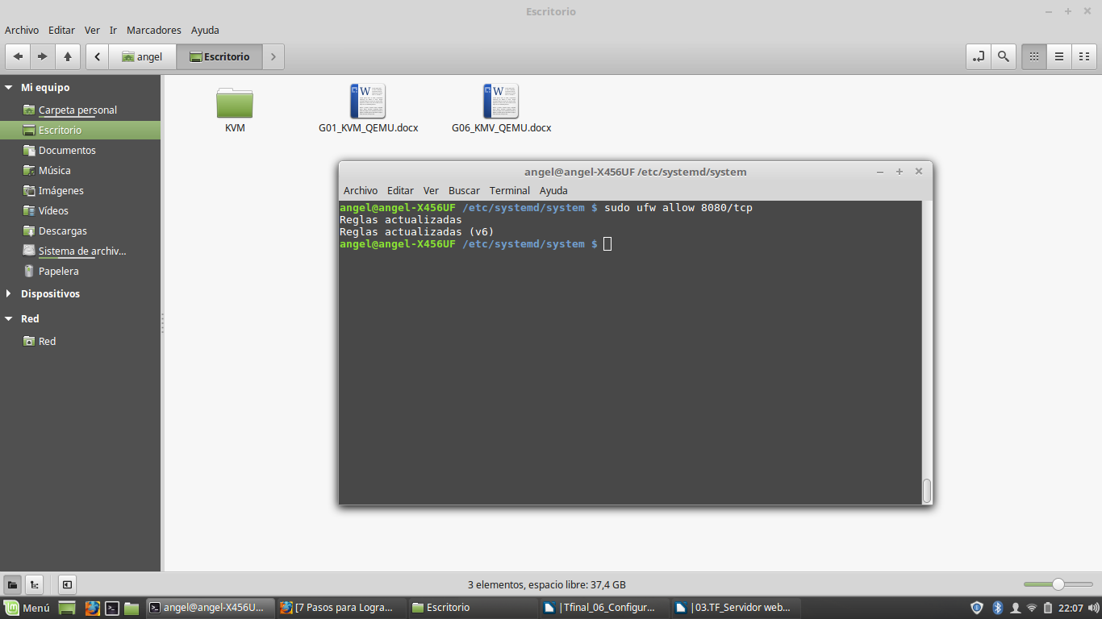*sudo ufw allow 8080/tcp***

* + - 1. *Ahora debemos configurar una interfaz para el administrador web, para ello usaremos el editor* ***nano*** *para configurar el archivo “tomcat-users-xml” con el siguiente comando.*

***sudo nano /opt/tomcat/apache-tomcat-9.0.31/conf/tomcat-users.xml***

*Una vez en el editor* ***nano*** *agregamos**nombres de rol y usuario, esto lo haremos con las siguientes líneas en la parte final del archivo.*

*<role rolename="admin-gui"/>*

*<role rolename="manager-gui"/>*

*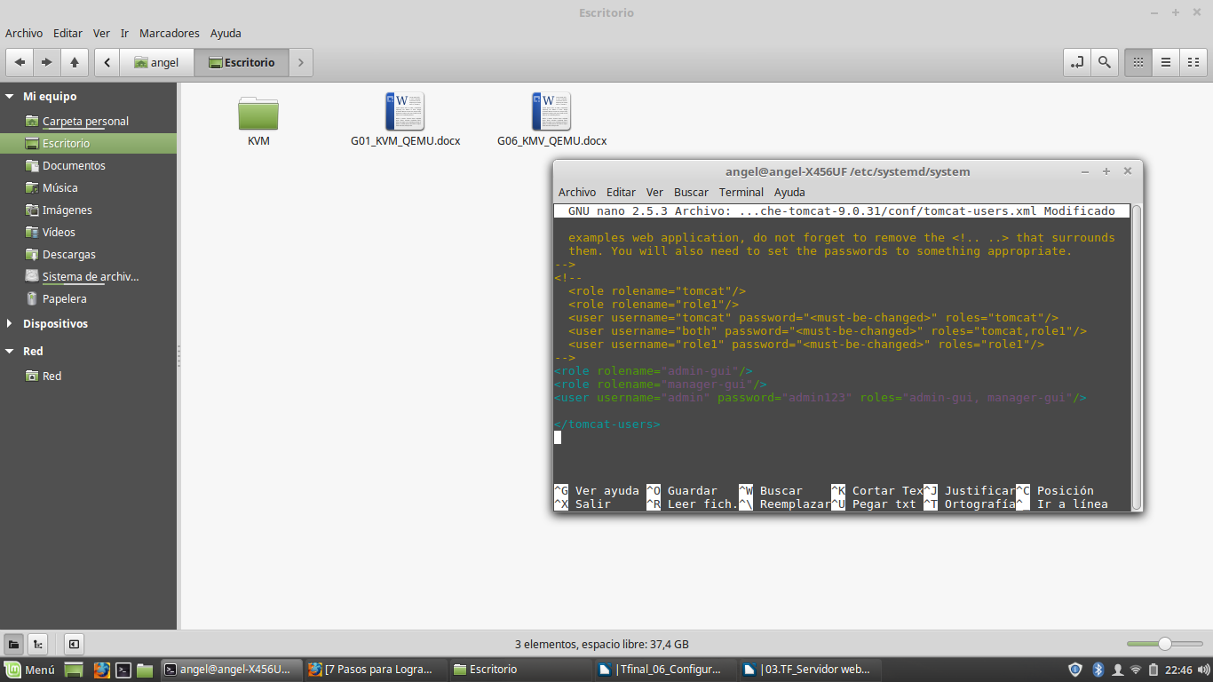<user username="admin" password="admin123" roles="admin-gui, manager-gui"/>*

* + - 1. *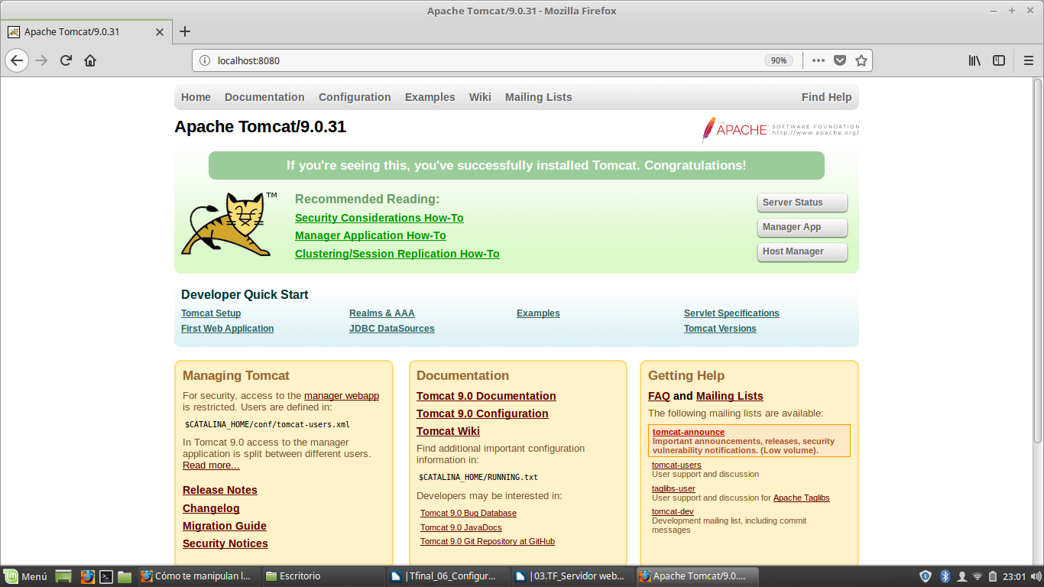Por último, probaremos desde nuestro navegador web la interfaz localhost:8080 .*

*Hasta este punto tanto Apache como TomCat se encuentran instalados y con la posibilidad de funcionar. A continuación, configuraremos los sitios virtuales que serán alojados en nuestro servidor.*

* + - 1. *Crearemos un directorio para nuestro primer sitio web “****operativos.com****” con la siguiente línea de comandos.*

***sudo mkdir -p /var/www/operativos.com/html***

*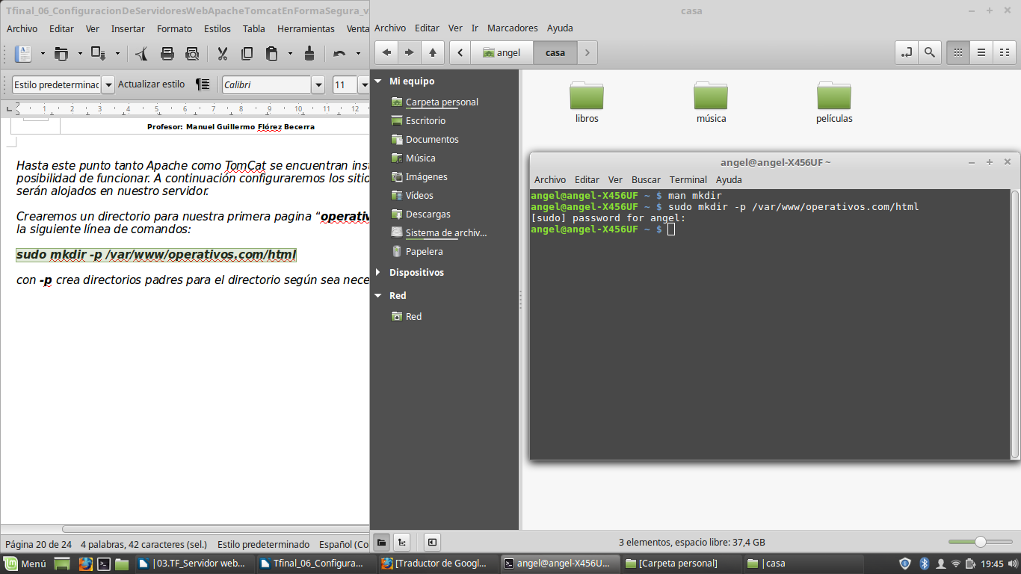con* ***-p*** *crea directorios padres para el directorio según sean necesario.*

* + - 1. *Luego de crear el directorio para nuestro sitio web le asignaremos un usuario propietario con la siguiente línea de código.*

*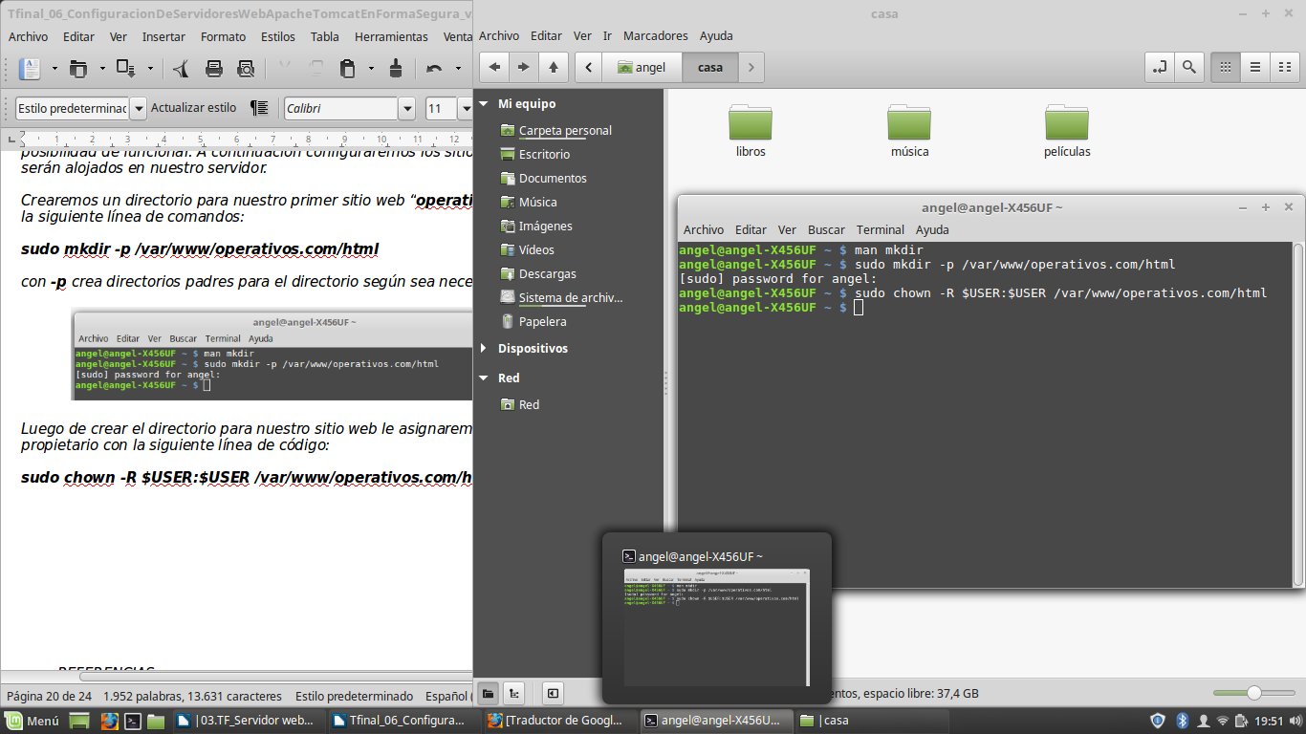****sudo chown -R $USER:$USER /var/www/operativos.com/html***

* + - 1. *Mediante el siguiente comando podremos asegurar que únicamente el usuario tenga permisos de escritura, los pertenecientes al mismo grupo del usuario y otros podrán únicamente leer y ejecutar lo que se encuentre en nuestro directorio.*

*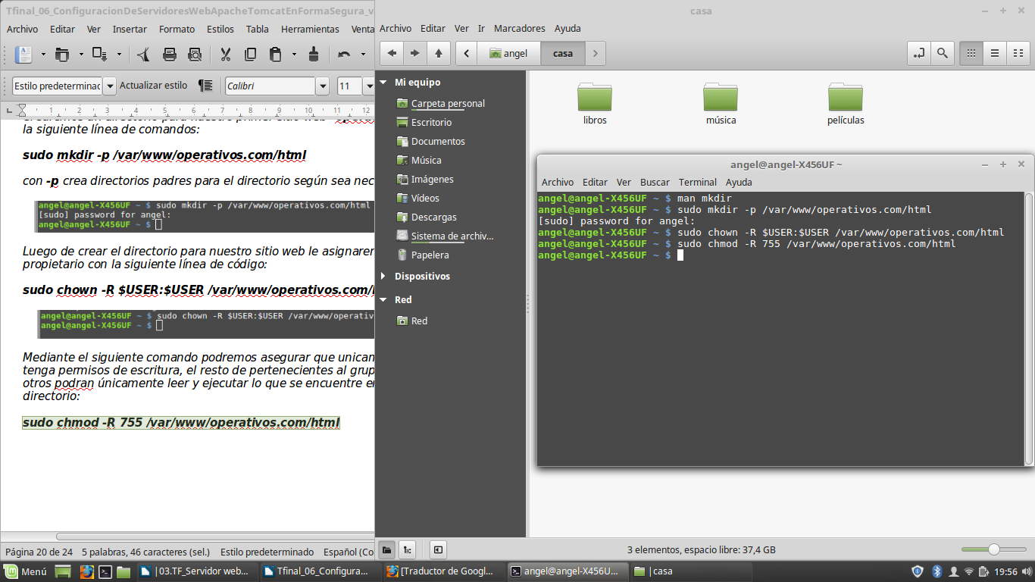****sudo chmod -R 755 /var/www/operativos.com/html***

* + - 1. *Con el directorio que almacenará nuestro sitio web ya creado, pondremos dentro de él el archivo “****index.html****” que será la primera página que cualquier otro usuario verá al intentar ingresar a nuestro sitio web.*

*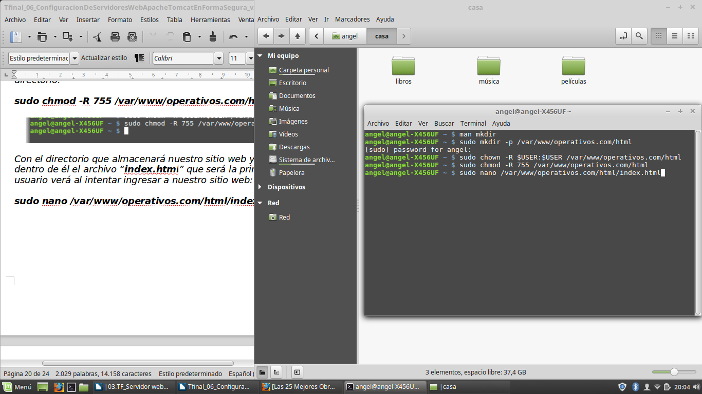****sudo nano /var/www/operativos.com/html/index.html***

*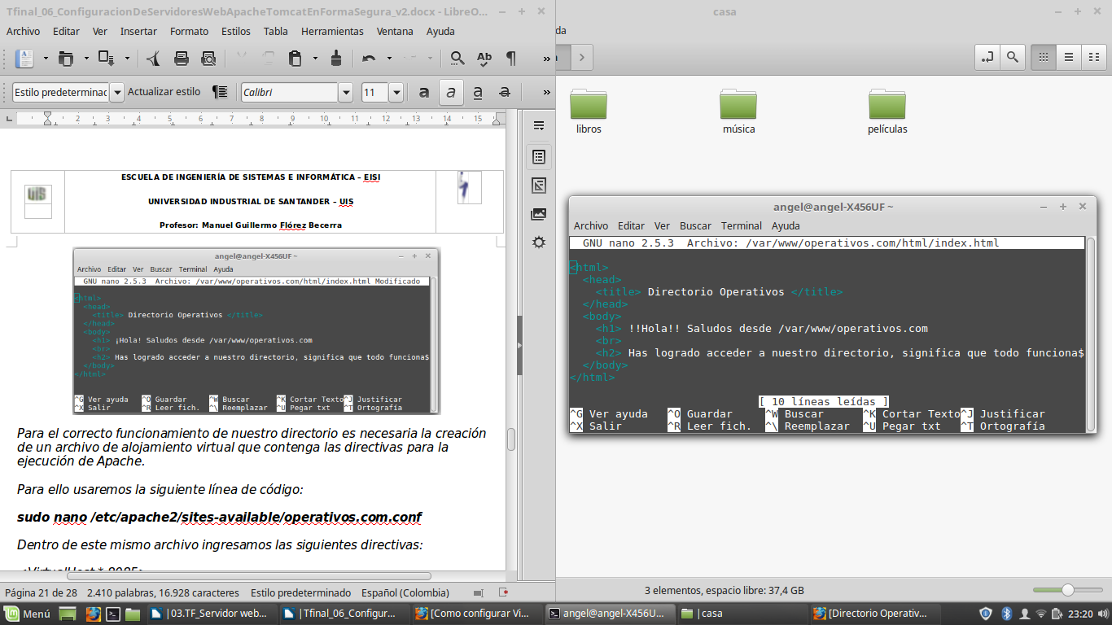Una vez aquí puedes crear la página índex como tu prefieras, en nuestro caso haremos un saludo e informaremos que se ha accedido satisfactoriamente al sitio web.*

* + - 1. *Para el correcto funcionamiento de nuestro directorio es necesaria la creación de un archivo de alojamiento virtual que contenga las directivas para la ejecución de Apache.*

*Para ello usaremos la siguiente línea de código.*

***sudo nano /etc/apache2/sites-available/operativos.com.conf***

*Dentro de este mismo archivo ingresamos las siguientes directivas.*

*<VirtualHost *:8085>*

*ServerAdmin* [*admin@operativos.com*](mailto:admin@operativos.com)

*ServerName operativos.com*

*ServerAlias* [*www.operativos.com*](http://www.operativos.com/)

*DocumentRoot /var/www/operativos.com/html*

*ErrorLog ${APACHE_LOG_DIR}/error.log*

*CustomLog ${APACHE_LOG_DIR}/access.log combined*

*</VirtualHost>*

* + - 1. *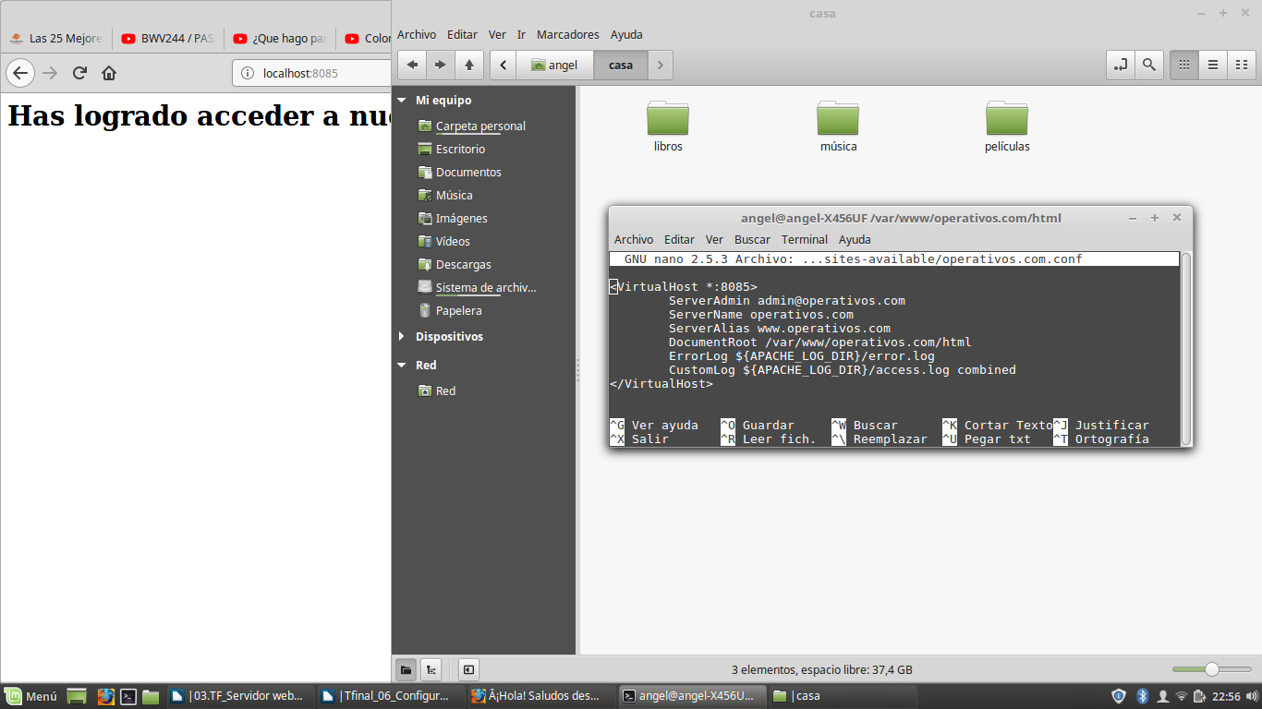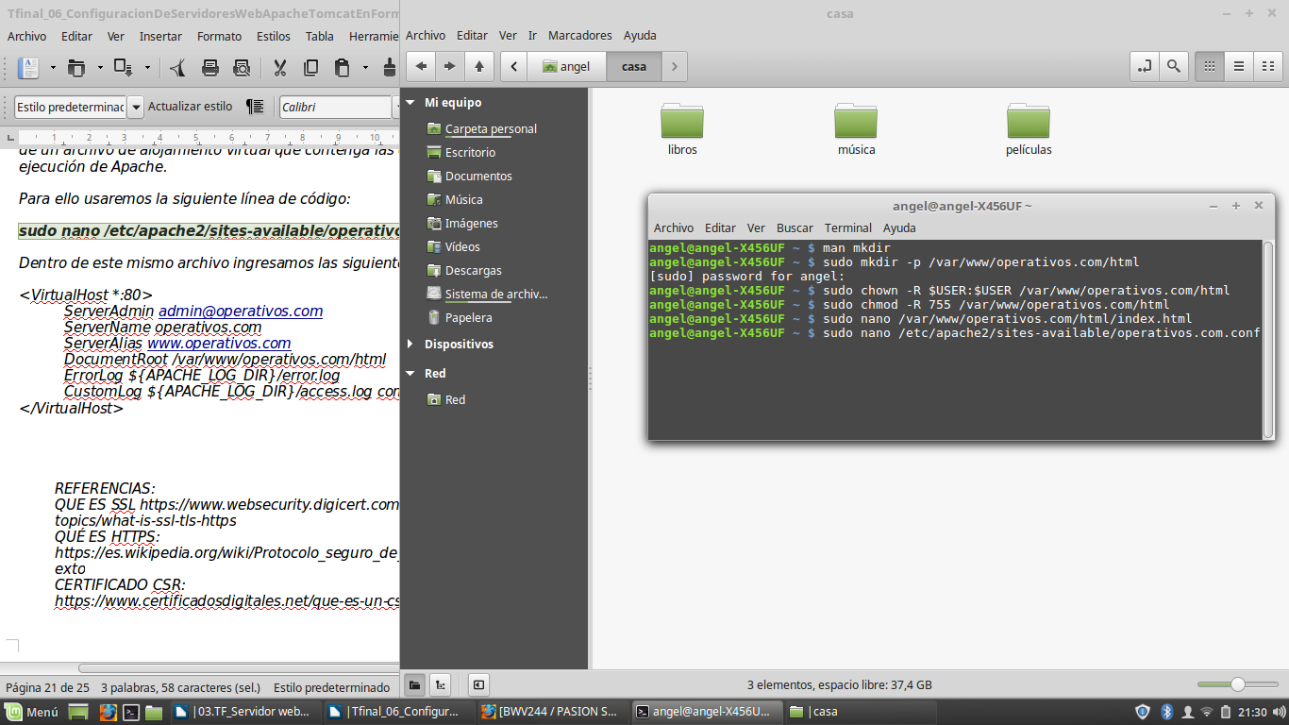Note que tomamos el puerto 8085 del localhost debido a que el 8080 ya lo usa TomCat, además especificamos la ruta que debe seguir para encontrar el índex, que en nuestro caso es* ***/var/www/operativos.com/html***
      2. *Ahora tendremos que activar el puerto 8085 en Apache para que nuestro directorio lo pueda usar, para ello usaremos el siguiente comando.*

*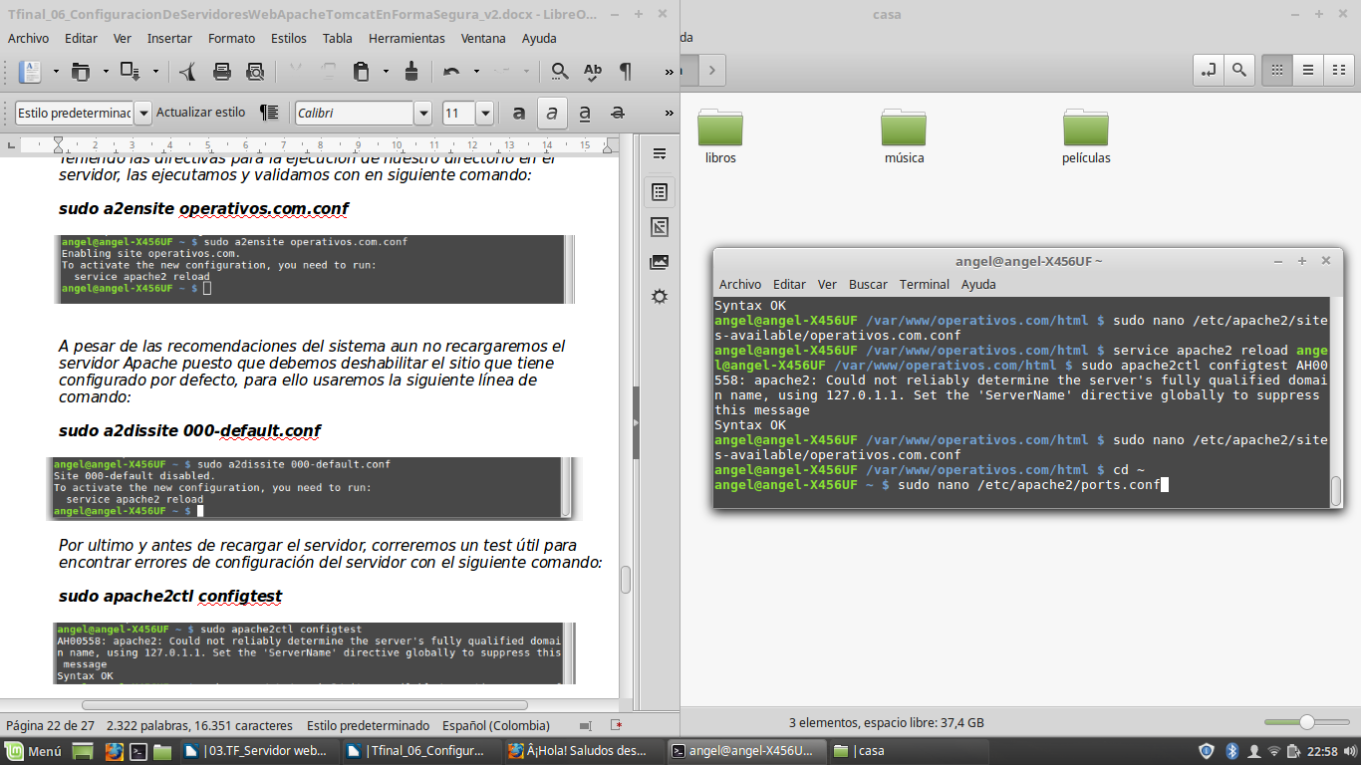****sudo nano /etc/apache2/ports.conf***

* + - 1. *Una vez dentro agregaremos la línea* ***Listen 8085*** *justo debajo de Listen 80, de esta forma quedará habilitado el puerto 8085 en Apache.*

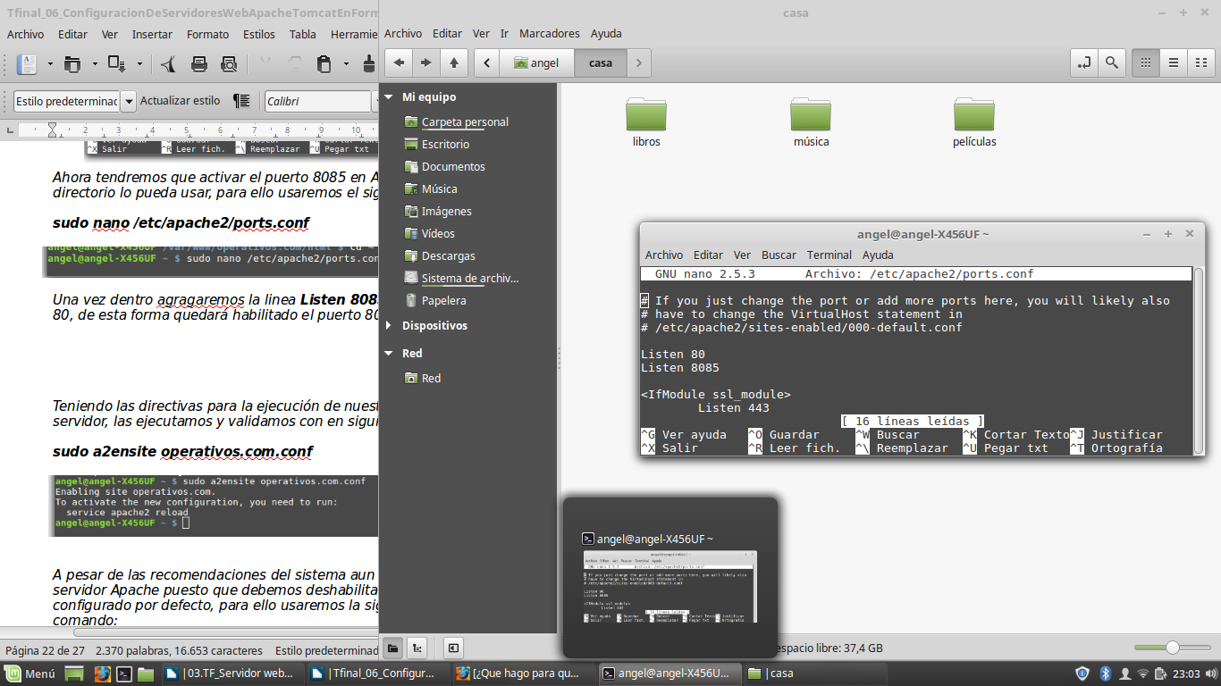

* + - 1. *Teniendo las directivas para la ejecución de nuestro directorio en el servidor y el puerto 8085 escuchando, activamos y validamos las directivas con el siguiente comando.*

*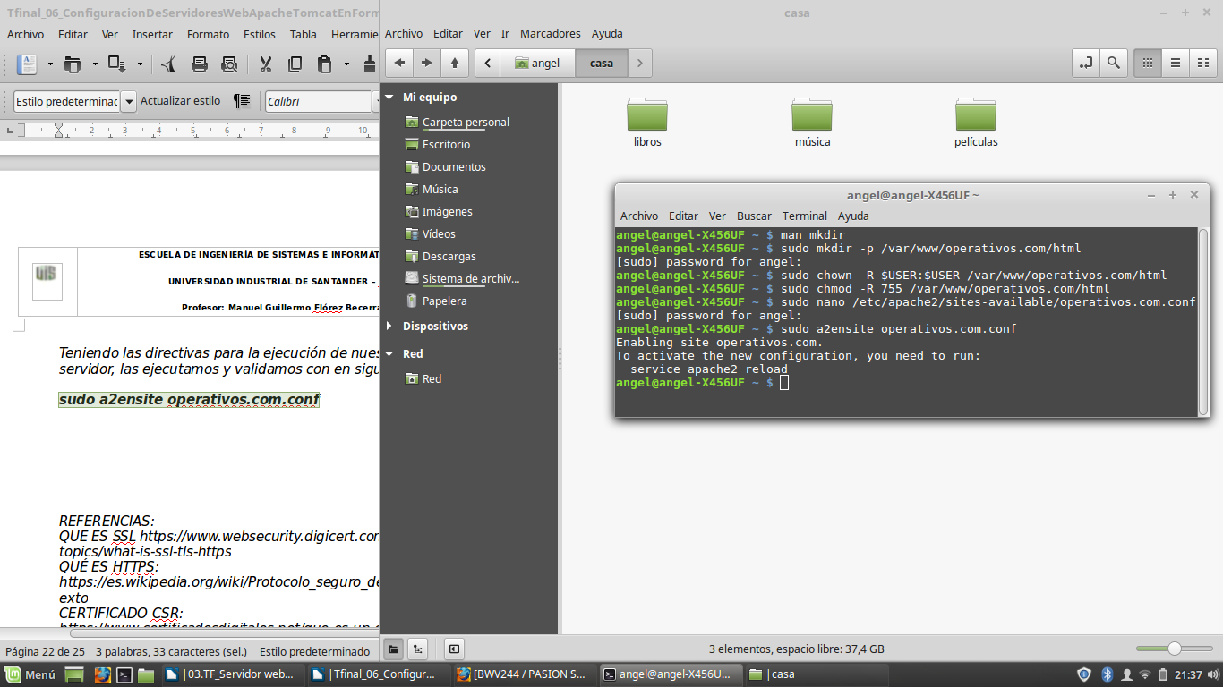****sudo a2ensite operativos.com.conf***

* + - 1. *A pesar de las recomendaciones del sistema aun no recargaremos el servidor Apache puesto que debemos deshabilitar el sitio que tiene configurado por defecto, esta es simplemente una plantilla que podemos usar para crear las directivas para nuestros directorios, para ello usaremos la siguiente línea de comando.*

*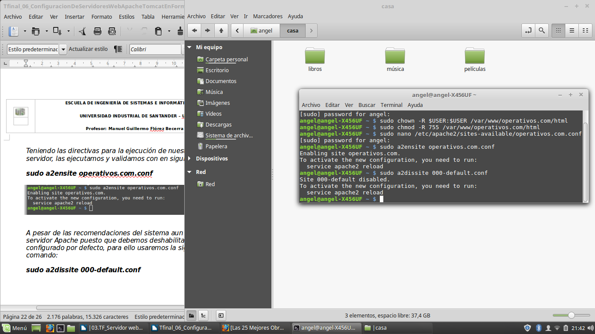****sudo a2dissite 000-default.conf***

*Por último y antes de recargar el servidor, correremos una prueba útil para encontrar errores de configuración del servidor con el siguiente comando.*

*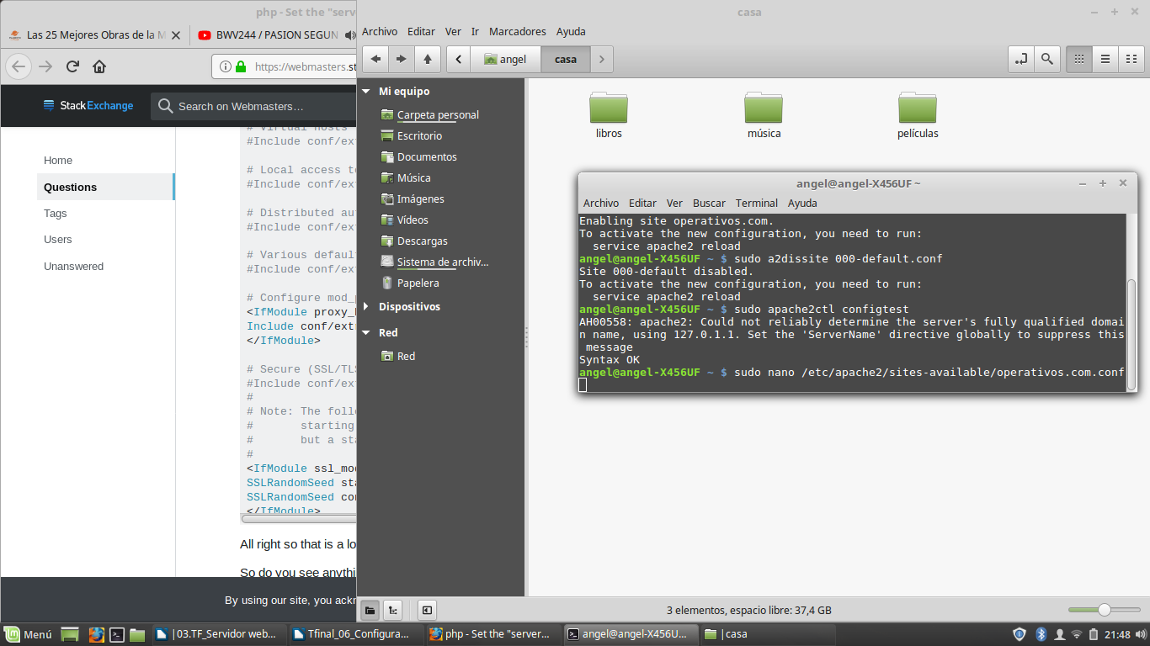****sudo apache2ctl configtest***

*Ahora para terminar completamente la configuración recargamos el servidor con el siguiente comando*

*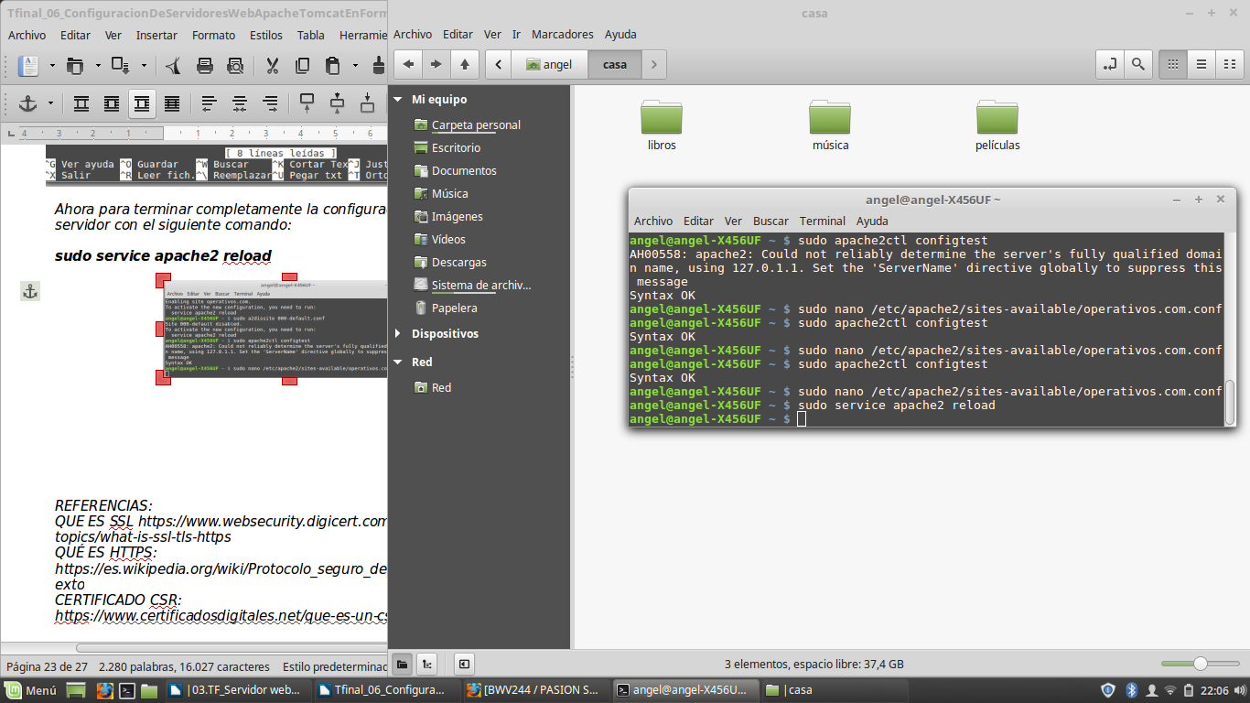****sudo service apache2 reload***

*Ahora probaremos que obtengamos respuesta del puerto 8085 de nuestro navegador, para ello basta con ingresar como URL:* ***localhost:8085***

*****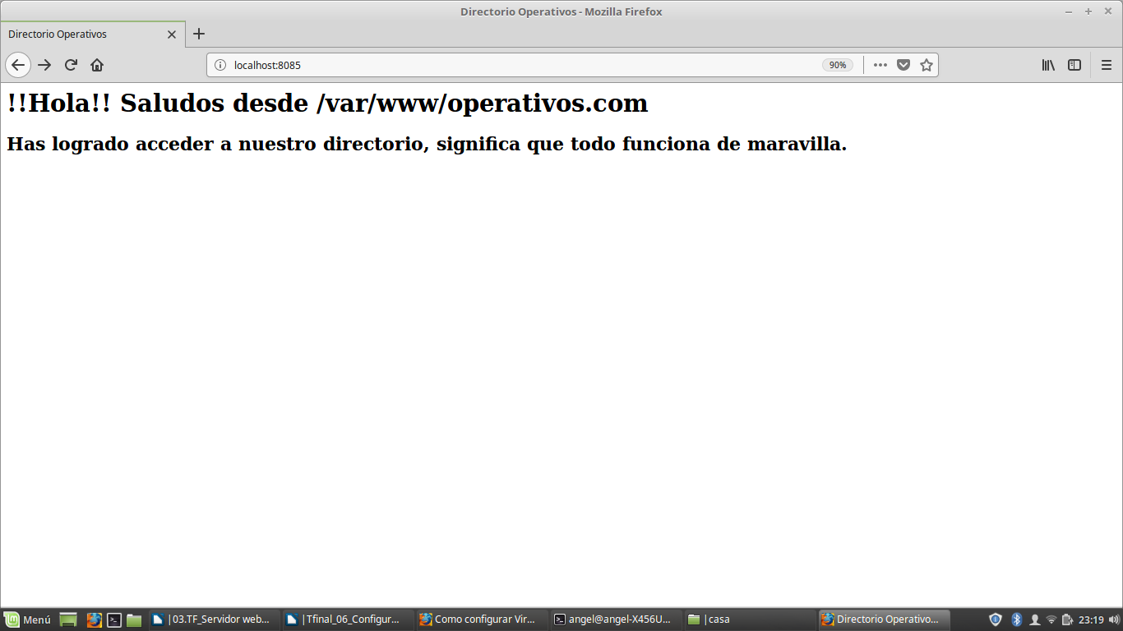****Y si probamos el* ***localhost:8080*** *debería seguir funcionando nuestro Tomcat.*

**ANEXO 1**

* 1. **EJERCICIOS**

***EJERCICIOS***

* *Hospedar una página web en el servidor web y búsquelo por la interfaz localhost.*

*Si el directorio raíz para el puerto 8080 es* ***/var/www/html,*** *entonces crearemos allí un* ***.html*** *y lo abriremos desde un navegador.*

*Sea el archivo* ***ejercicio1.html***

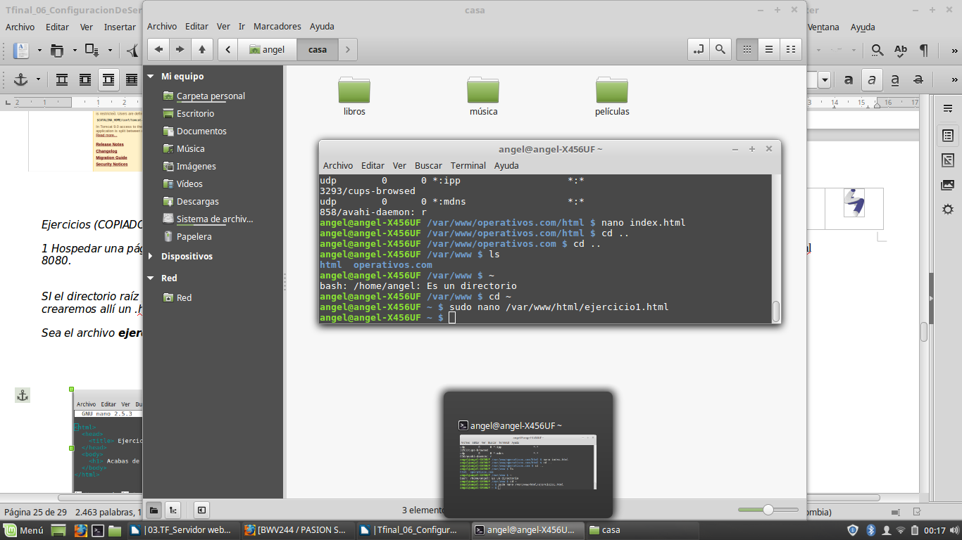

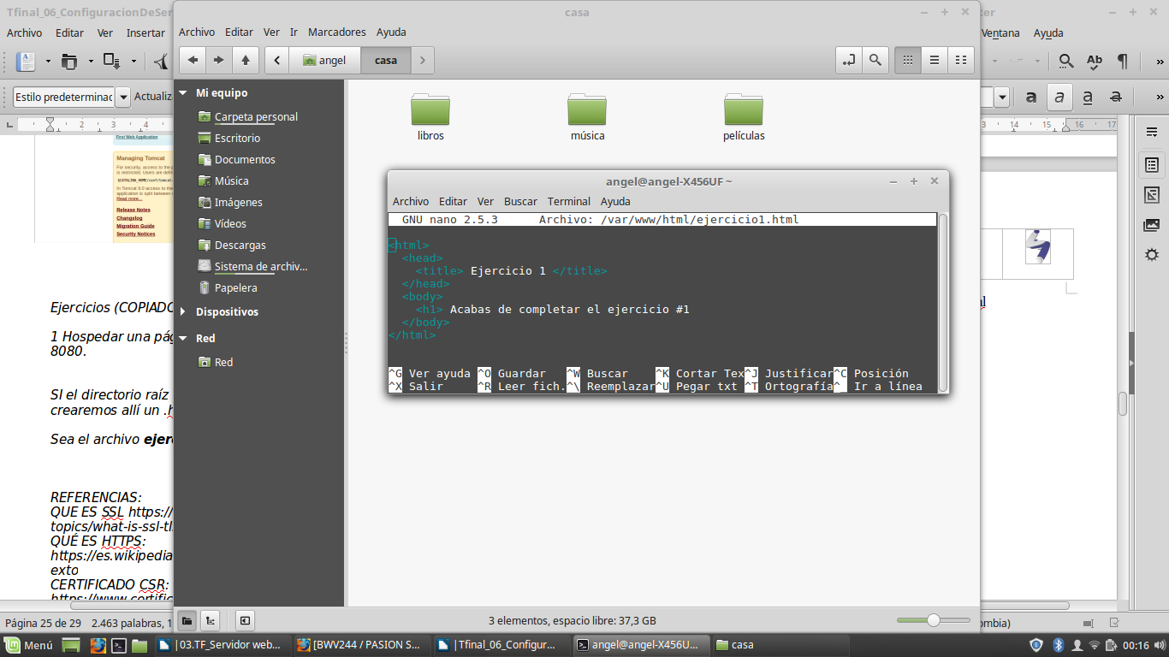

*Ahora trataremos de acceder a él a través de la dirección URL* [***http://localhost/ejercicio1.html***](http://localhost/ejercicio1.html)

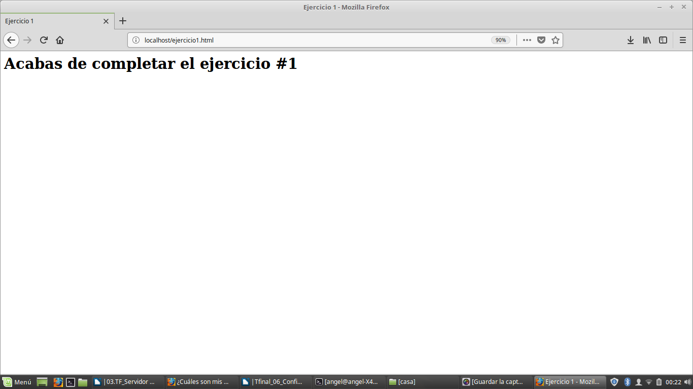

* *Hospedar una página web en el servidor web y búsquelo por la interfaz localhost:8085.*

*Si el directorio raíz para el puerto 8080 es* ***/var/www/operativos.com/html,*** *entonces crearemos allí un* ***.html*** *y lo abriremos desde un navegador.*

*Sea el archivo* ***ejercicio2.html***

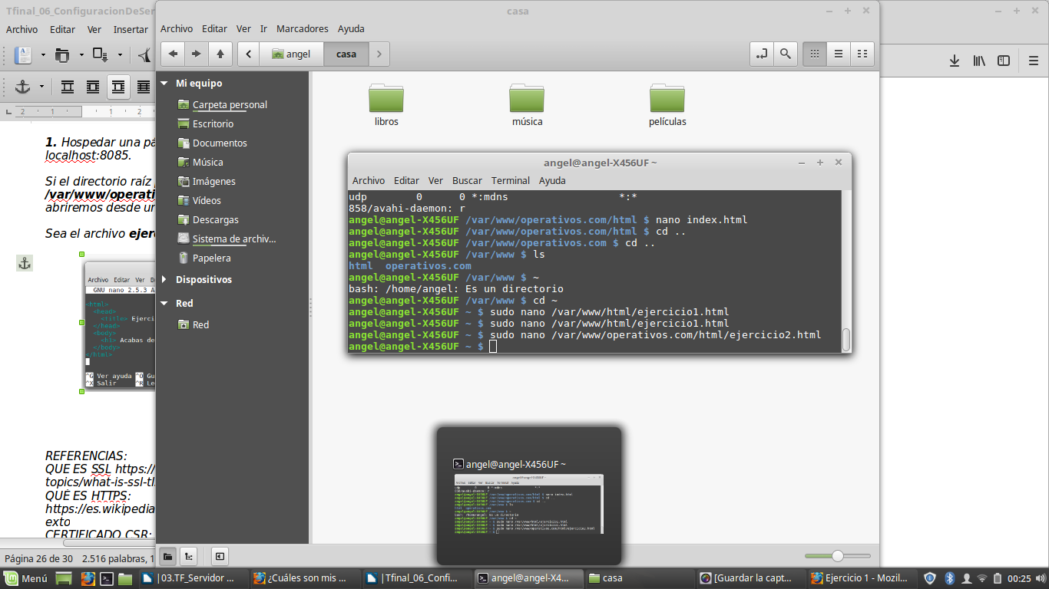

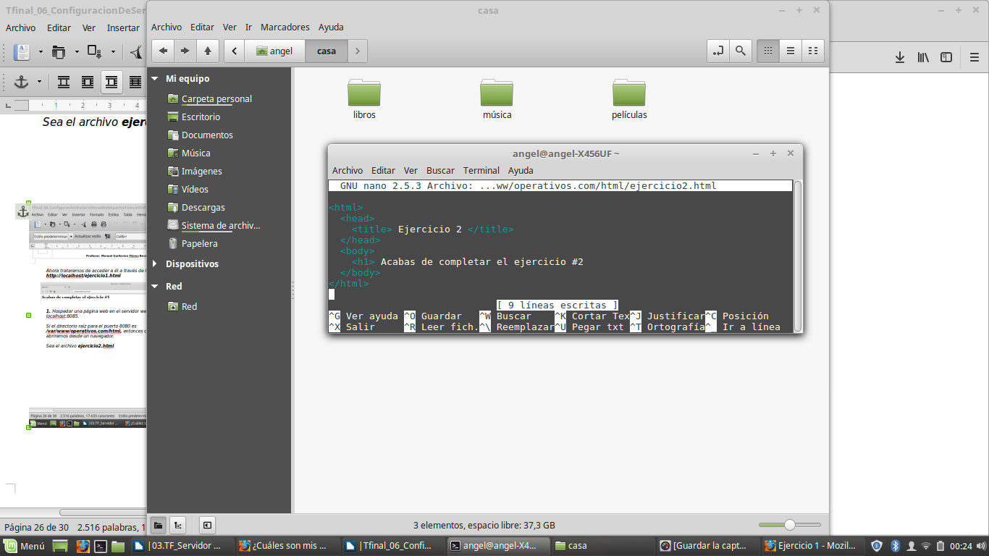

***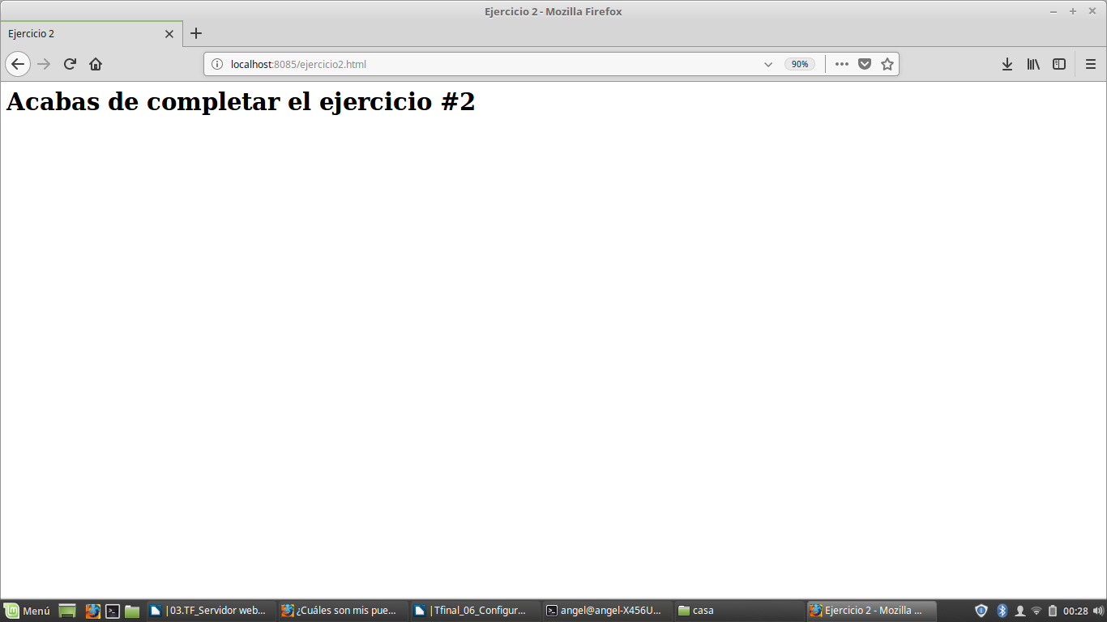****Ahora trataremos de acceder a él a través de la dirección URL* ***http://localhost:8085/ejercicio2.html***

* *Cambiar el puerto 8085 de* ***operativos.com*** *por 8086 (deje abierto el 8085).*

*Para poder hacer el cambio de puerto tendremos que acceder a su configuración de directivas, si recuerdas para acceder a ellas usamos el comando:*

***sudo nano /etc/apache2/sites-available/operativos.com.conf***

*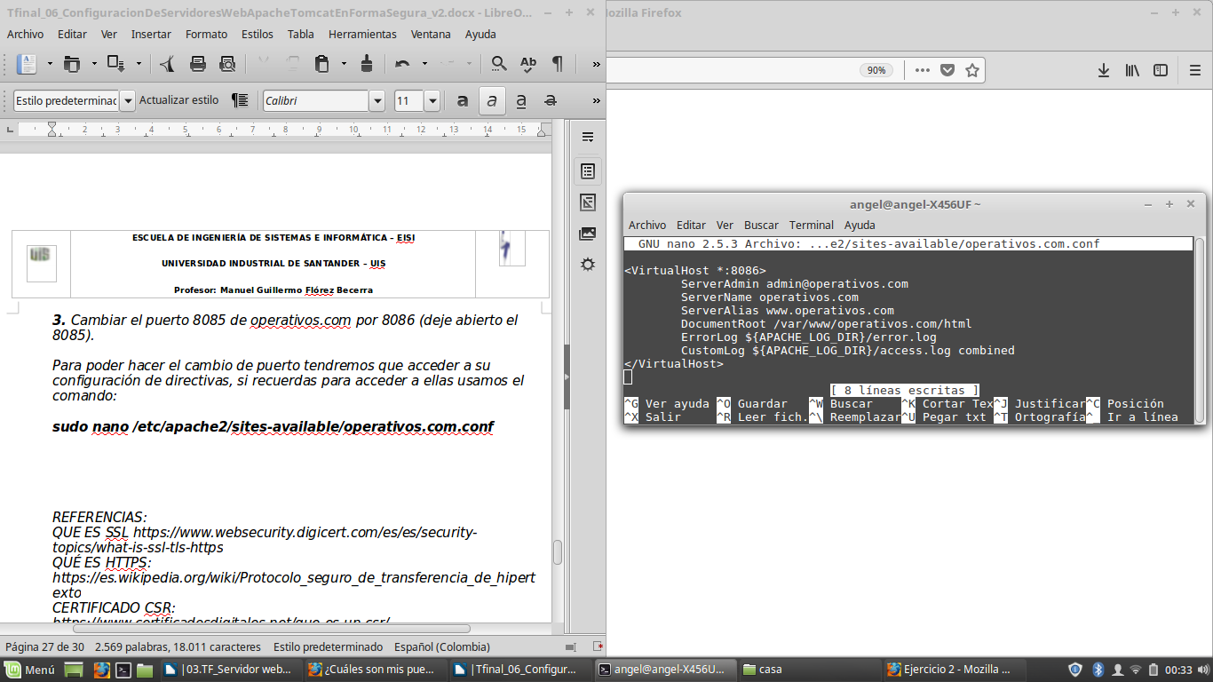Luego cambiamos en VirtualHost el puerto, de 8085 a 8086*

*Luego accedemos a la configuración de los puertos de Apache2 para que activar el puerto 8086, dejando el puerto 8085 abierto para ello usamos la siguiente línea de comando:*

*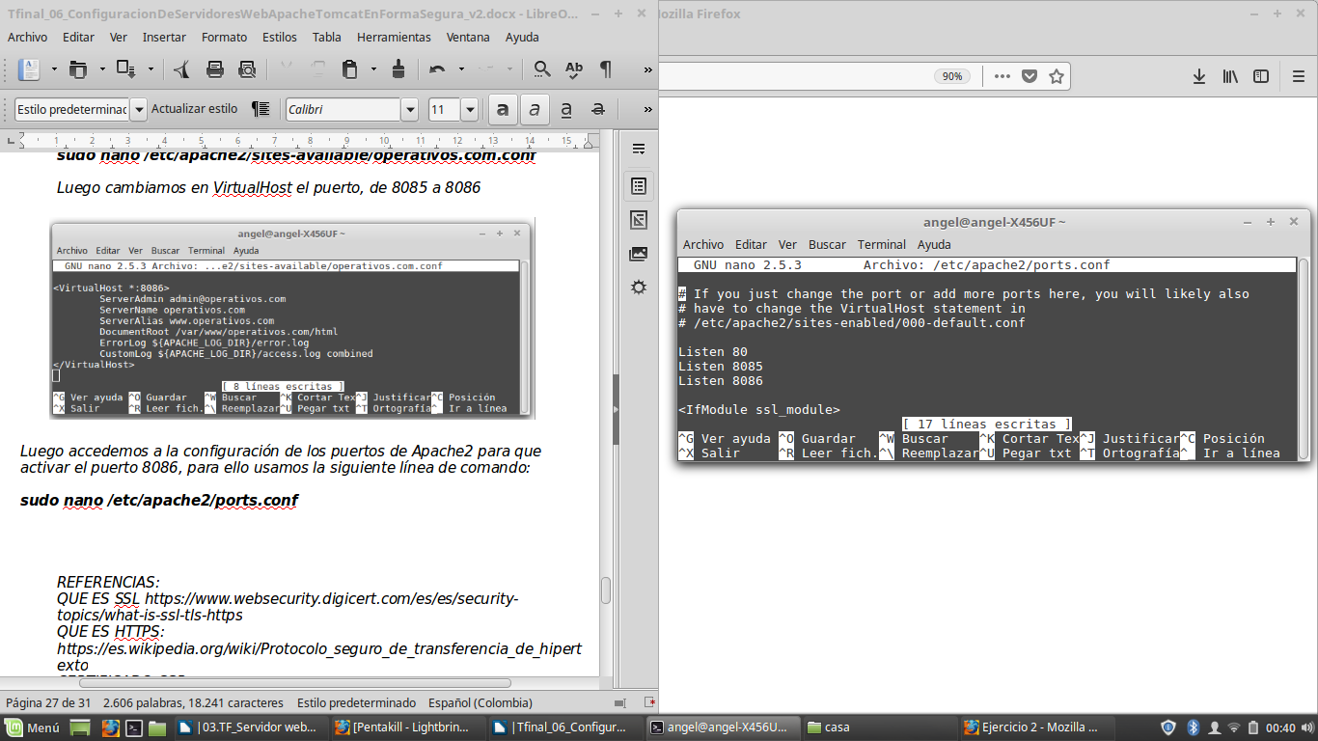****sudo nano /etc/apache2/ports.conf***

*Ahora recargaremos el servicio de Apache con el siguiente comando:*

***service apache2 reload***

*Ahora trataremos de acceder al puerto 8086 a través de la dirección URL* [***http://localhost:8086***](http://localhost:8086/)

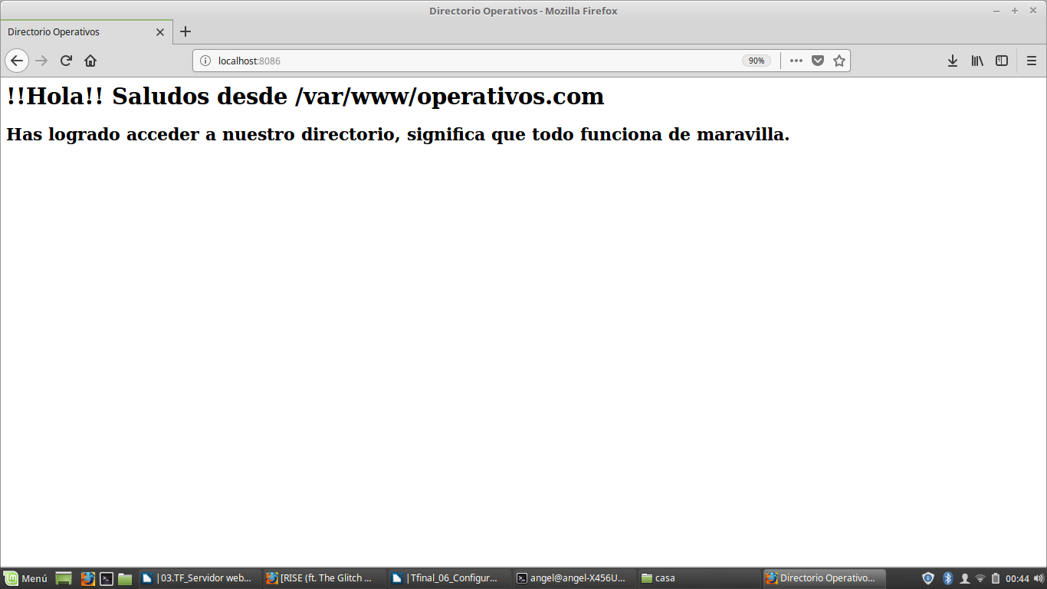

* *Cree un nuevo directorio llamado ejercicio4.com y dele permisos de lectura, escritura y ejecución para usuario, lectura y ejecución para grupo y de solo lectura para otros.*

*Con el siguiente comando, en el directorio de Apache para los sitios web creamos nuestro nuevo directorio con el siguiente comando:*

***sudo mkdir -p /var/www/ejercicio4.com/html***

*Asignamos un usuario propietario con la siguiente línea de código:*

***sudo chown -R $USER:$USER /var/www/ejercicio4.com/html***

*Mediante el siguiente comando configuramos el acceso de usuarios, grupo y otros:*

***sudo chmod -R 754 /var/www/ejercicio4.com/html***

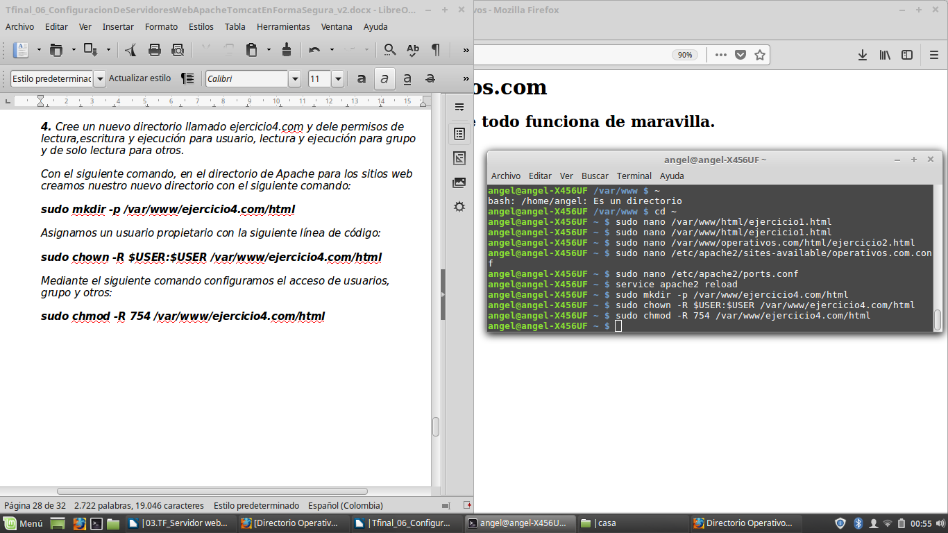

* *Establezca las directivas de conexión para nuestro nuevo directorio para conectarlo al puerto 8085.*

*Para ello usaremos la siguiente línea de comando:*

***sudo nano /etc/apache2/sites-available/ejercicio4.com.conf***

*Dentro de este mismo archivo ingresamos las siguientes directivas:*

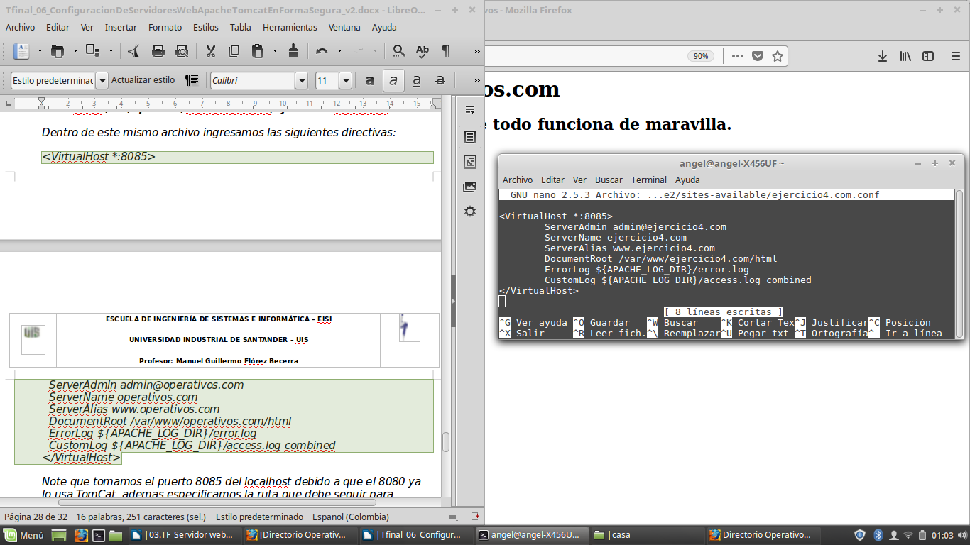

*Activamos y validamos las directivas con el siguiente comando:*

***sudo a2ensite ejercicio4.com.conf***

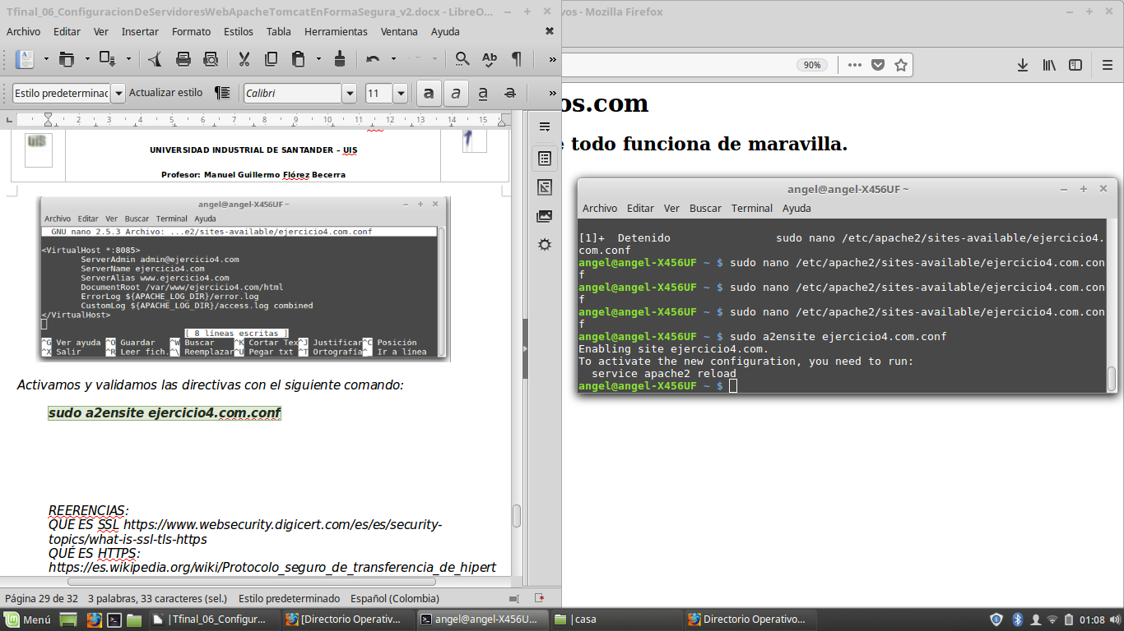

*por último, recargamos apache con:*

***service apache2 reload***

* *Cree un archivo index.html para ejercicio4.com y pruebelo haciendo conexión al puerto 8085:*

*Creamos el archivo index.html dentro del directorio ejercicio4.com*

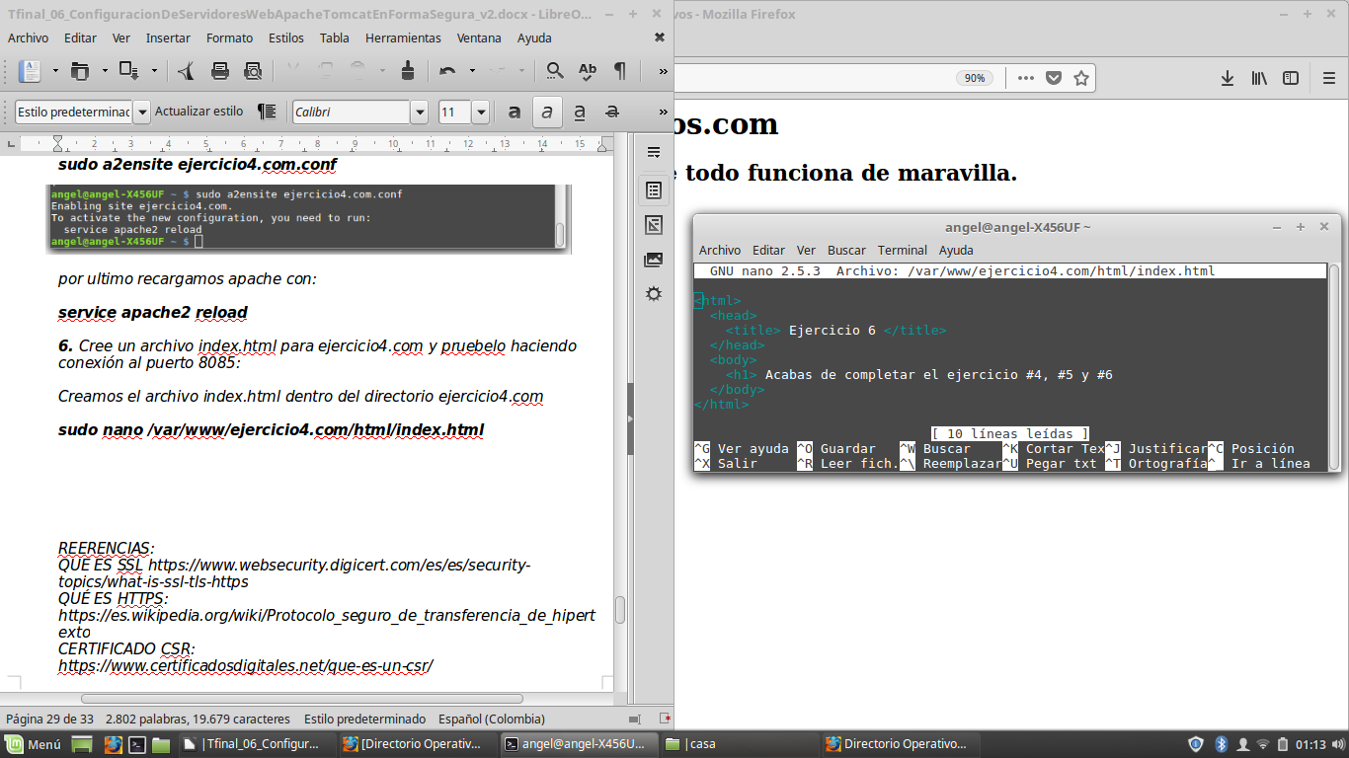***sudo nano /var/www/ejercicio4.com/html/index.html***

*Ahora probaremos el funcionamiento de nuestro sitio web ejercicio4.com accediendo a la dirección URL:*

[***http://localhost:808***](http://localhost:8086/)***5***

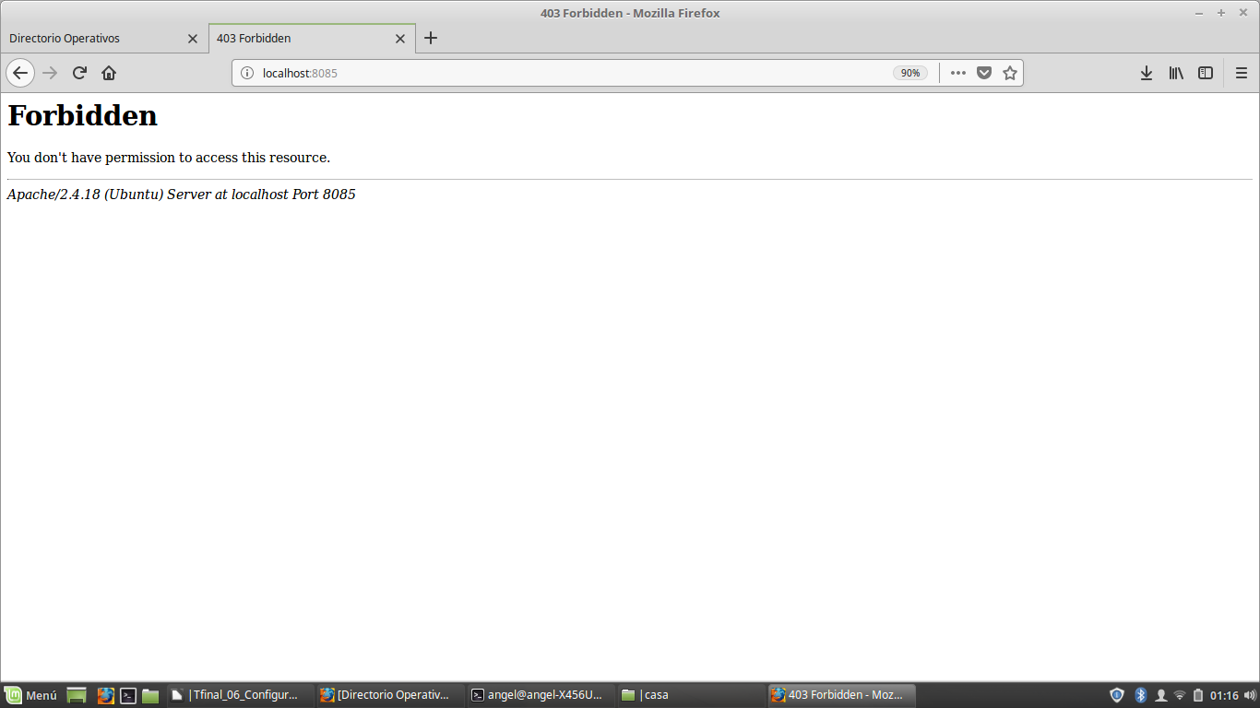

*Si recuerdas, en el ejercicio 4, para los otros usuarios solo admitimos permisos de lectura, pero no de ejecución, por tanto, está bien el ejercicio.*

* *Cambie los permisos de tal forma que se pueda ver el contenido del index.html de ejercicio4.com.*

*Para cambiar los permisos usamos la siguiente línea de comandos:*

***sudo chmod -R 755 /var/www/ejercicio4.com/html***

*por último, recargaremos apache 2:*

***service apache2 reload***

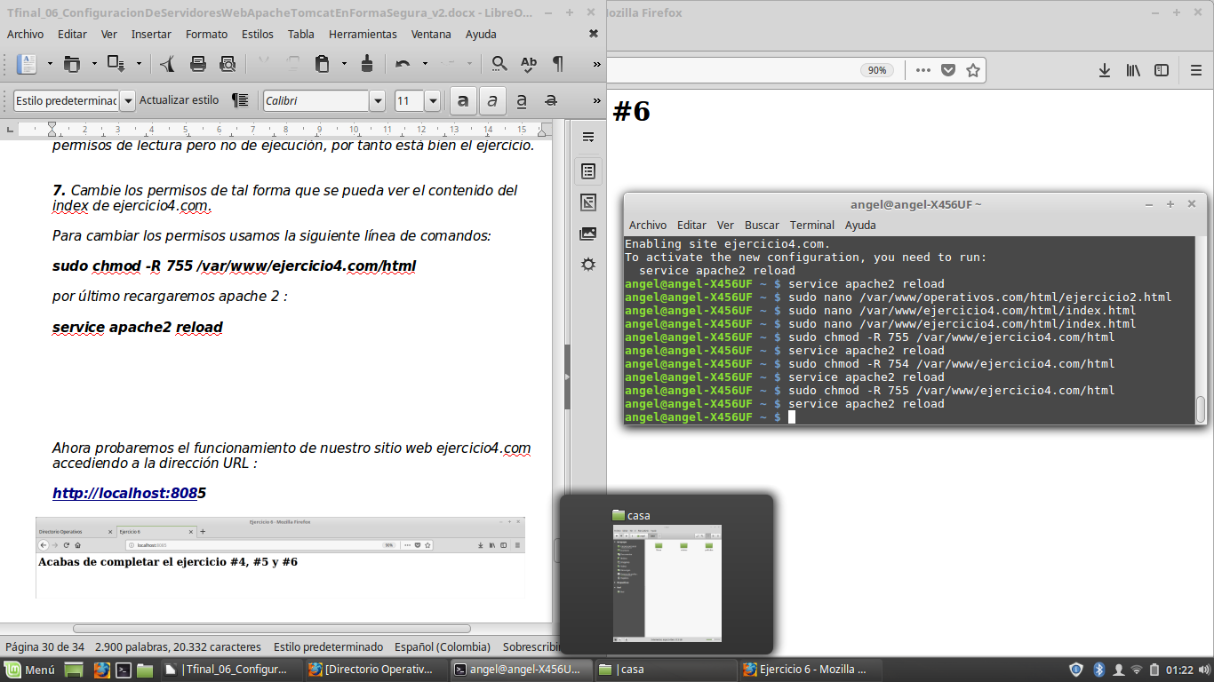

*Ahora probaremos el funcionamiento de nuestro sitio web ejercicio4.com accediendo a la dirección URL:*

[***http://localhost:808***](http://localhost:8086/)***5***

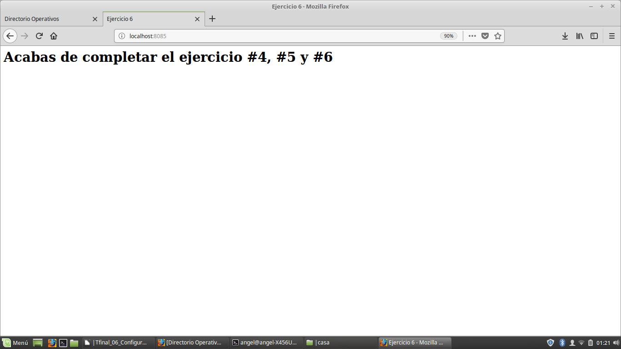

* Configurar cortafuegos

Listar los perfiles de aplicación. **sudo ufw app list**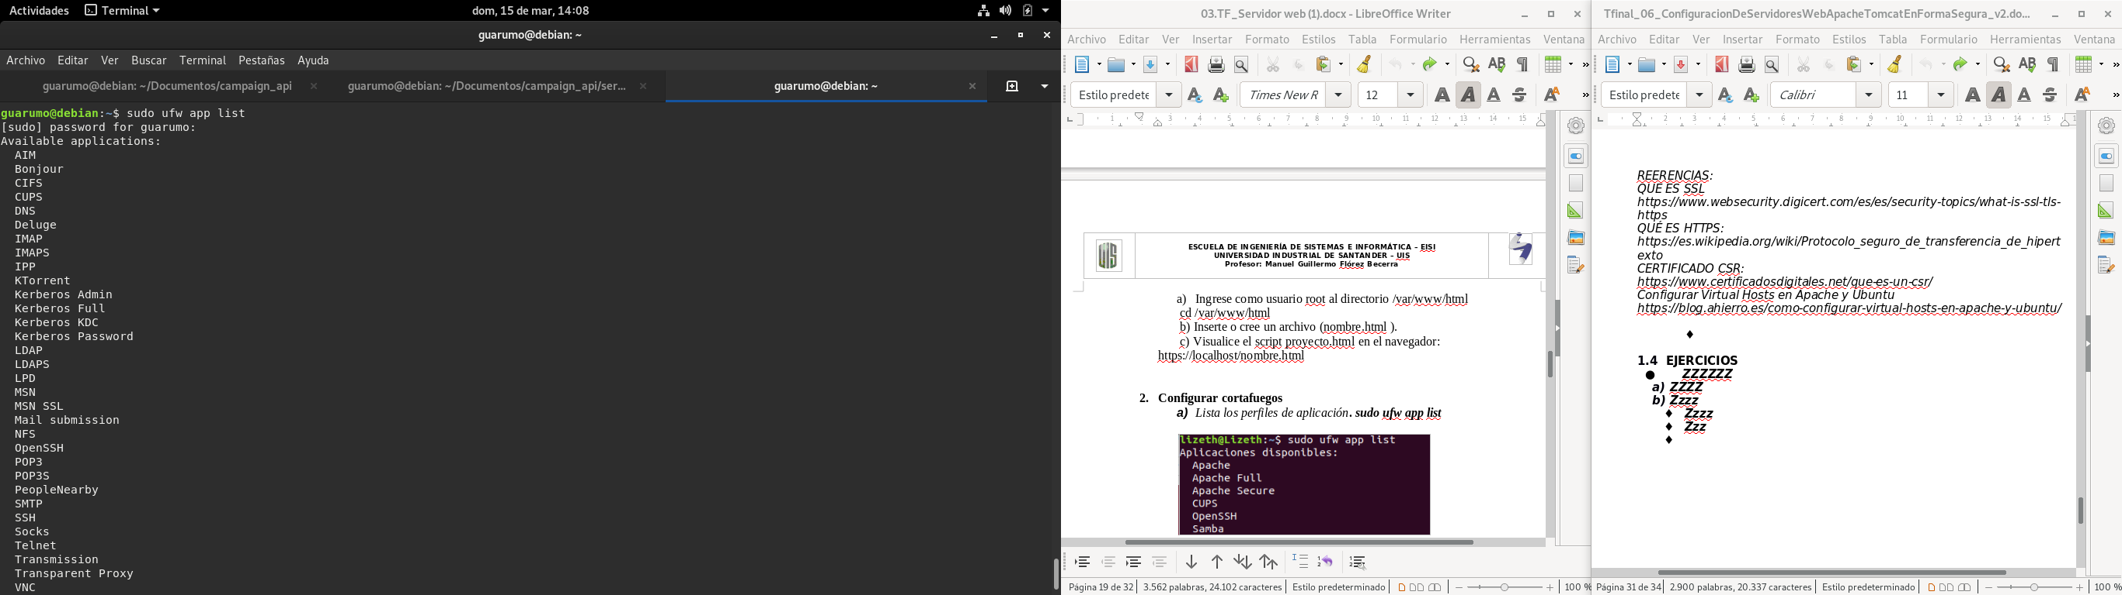

Ahora habilite el apache con : **sudo ufw enable**

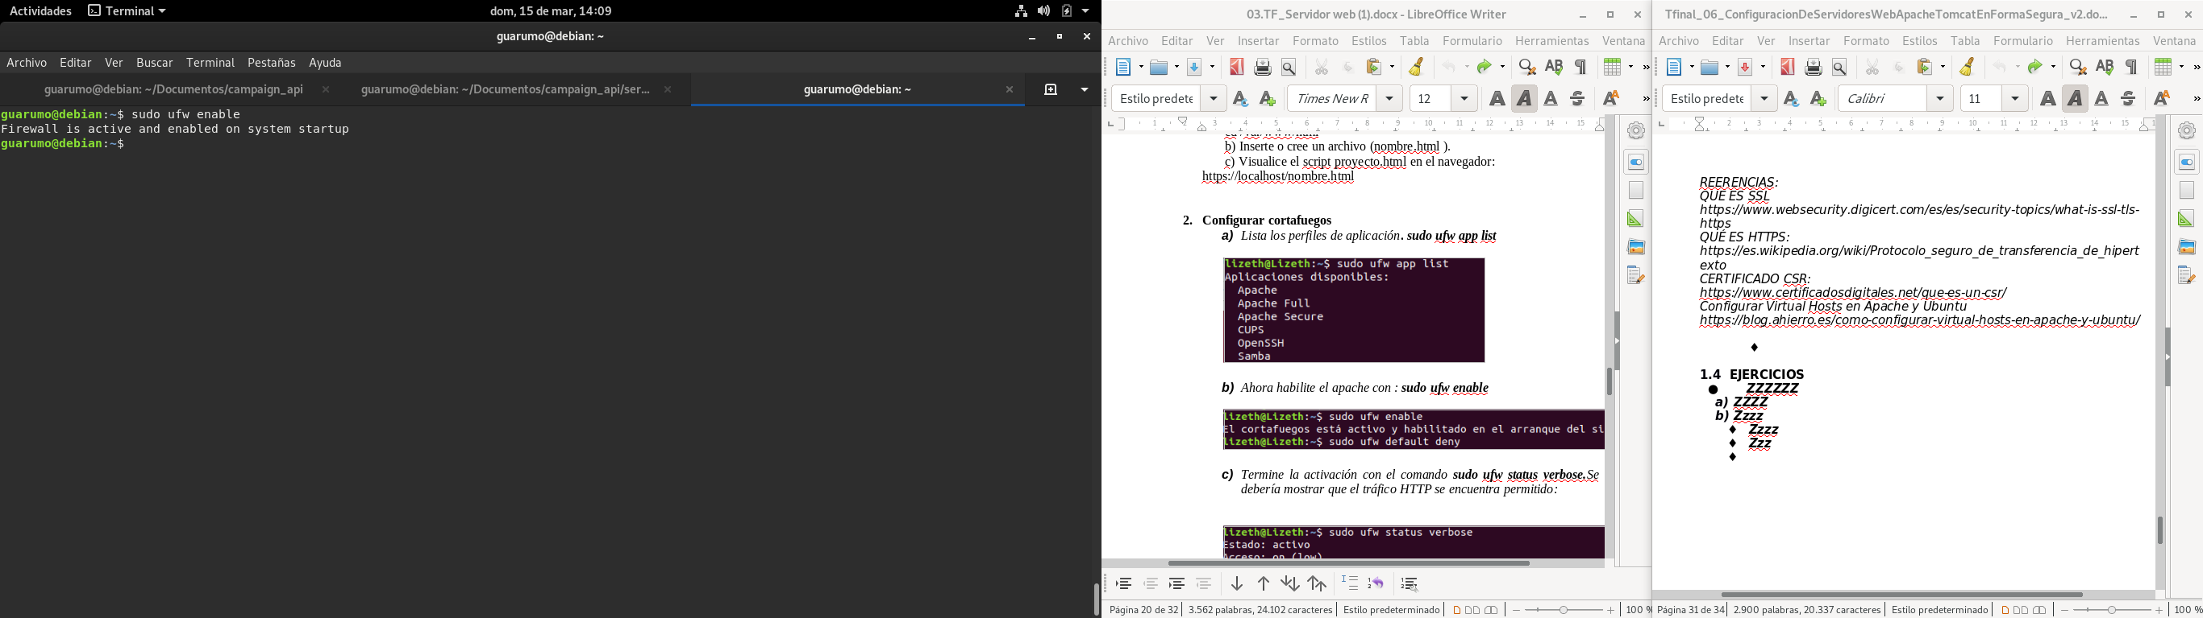

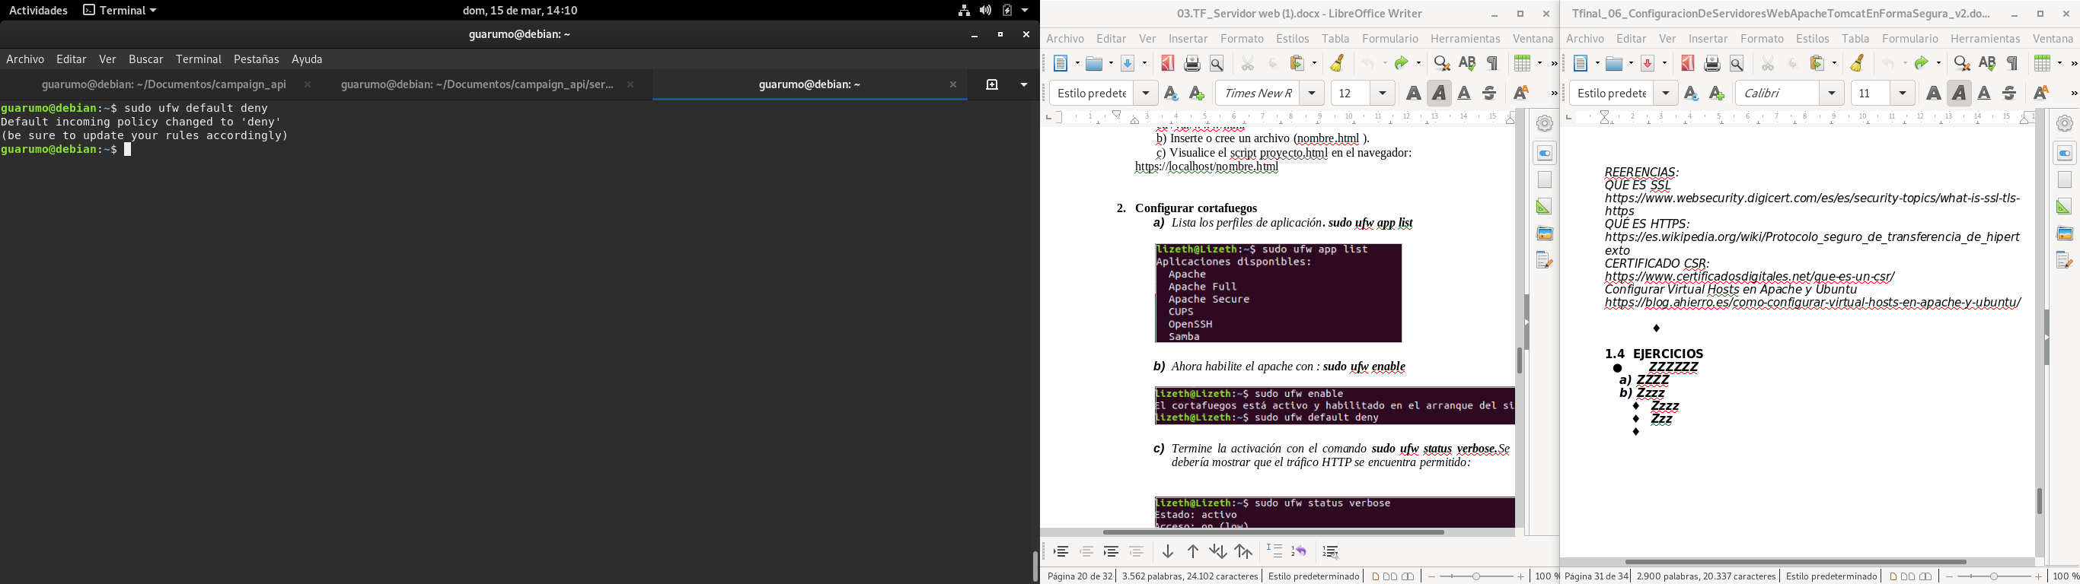

Termine la activación con el comando **sudo ufw status verbose**

Se debería mostrar que el tráfico HTTP se encuentra permitido:

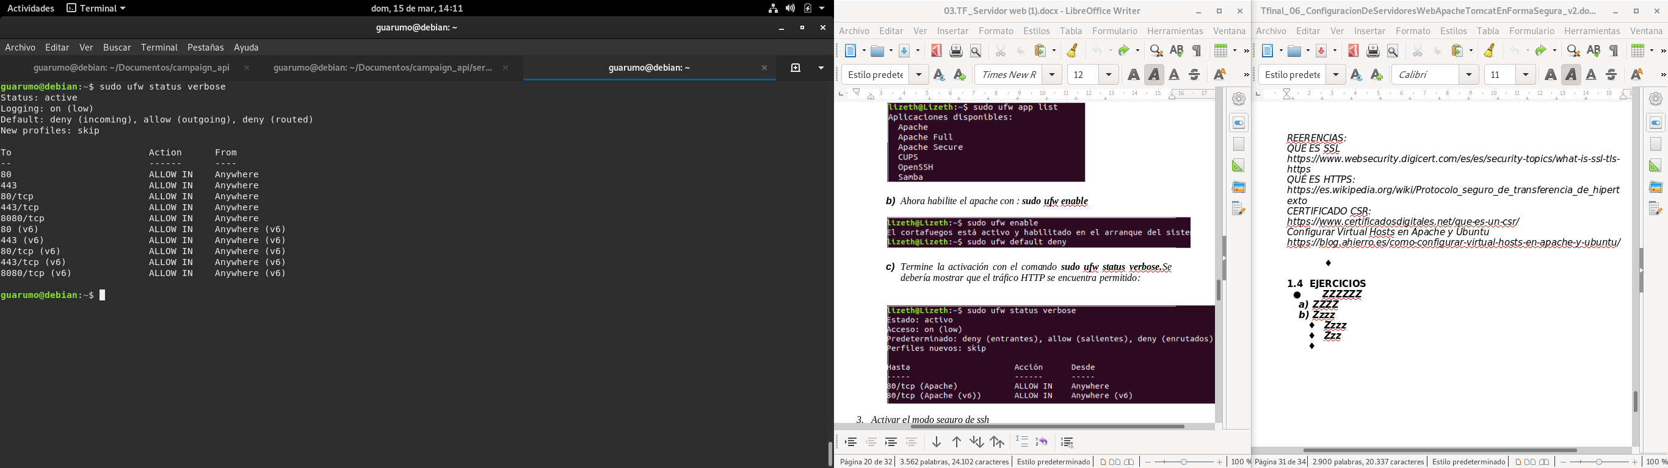

* Activar el modo seguro de SSH

Para activarlo tenemos que introducir el siguiente comando: **sudo service ssh status**

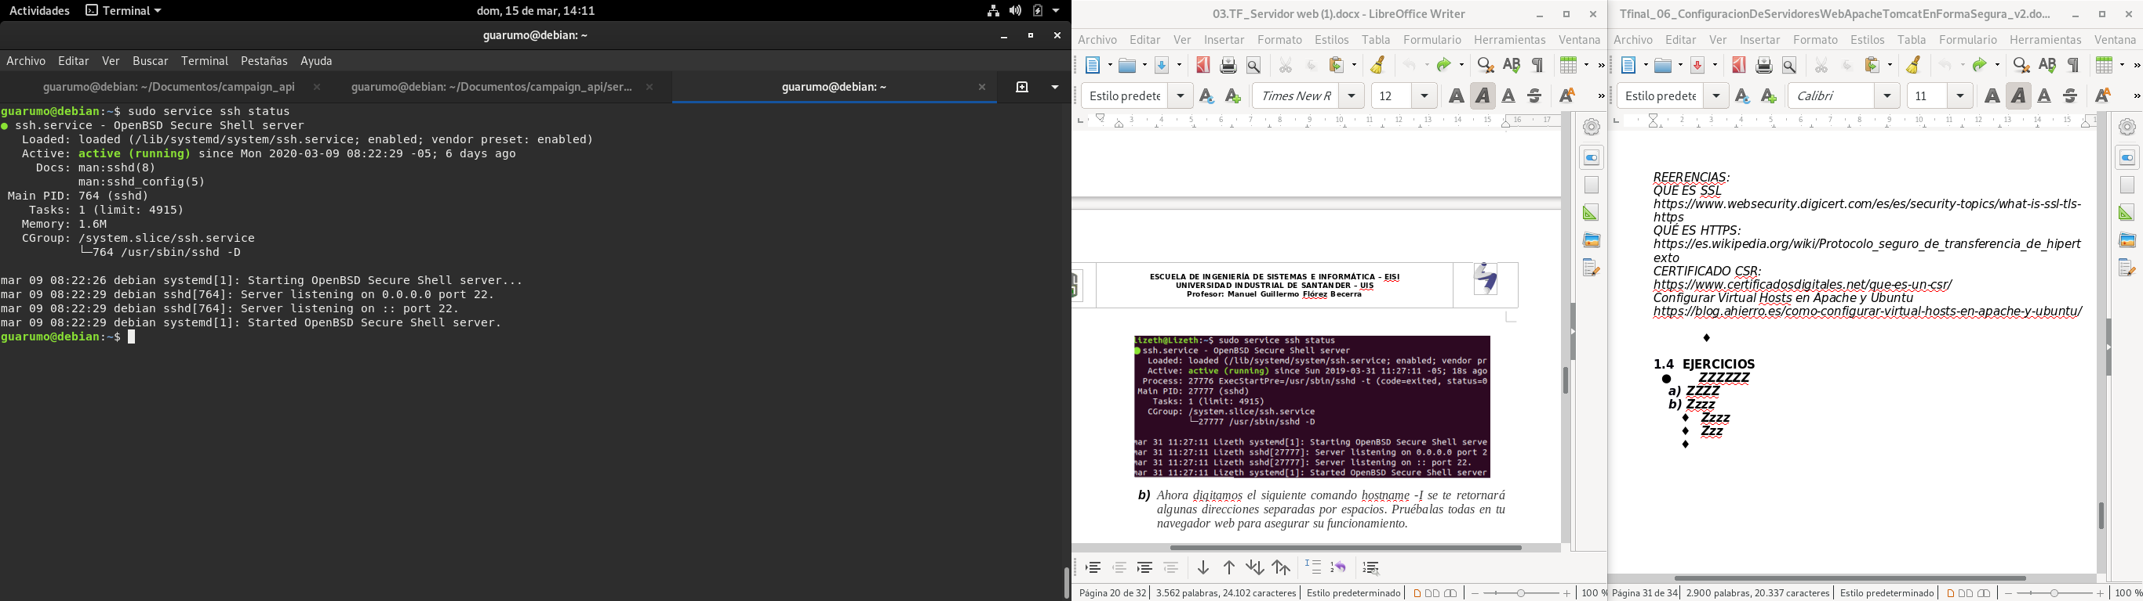

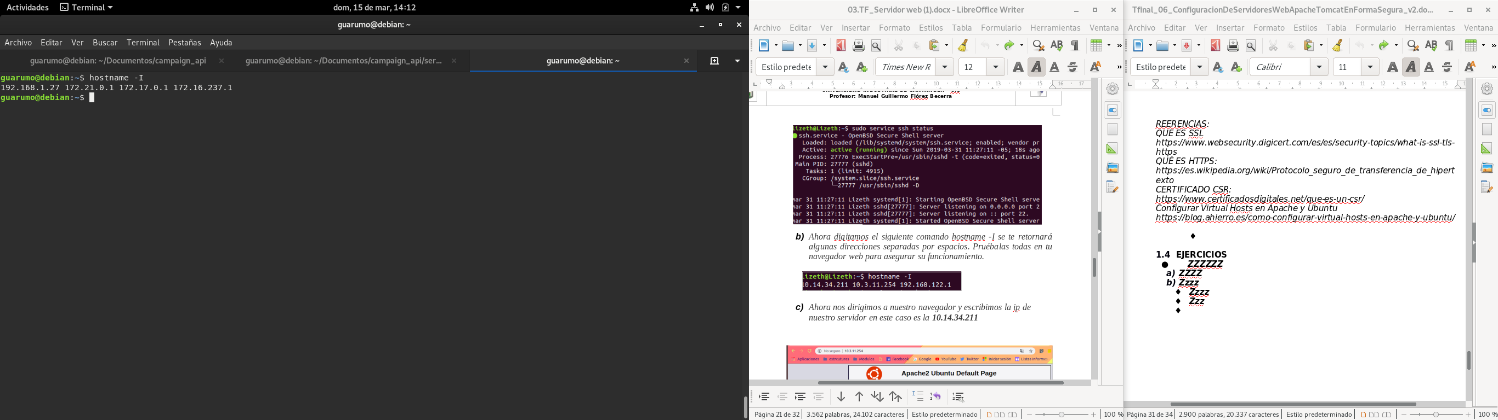Ahora digitamos el siguiente comando **hostname -I** se te retornará algunas direcciones separadas por espacios. Pruébalas todas en tu navegador web para asegurar su funcionamiento.

* Administrando el proceso de Apache

Ahora que ya cuentas con un servidor web activo y en ejecución, podemos familiarizarnos con algunos comandos básicos de administración con el siguiente comando **sudo systemctl stop apache2** y ponemos la contraseña superusuario.

Para iniciar el servidor web digitamos **sudo systemctl start apache2**

Para detener y reiniciar el servicio en un solo paso, ingresamos **sudo systemctl restart apache2**

si estamos realizando cambios en la configuración, podemos recargar Apache sin necesidad de perder las conexiones que pudieran estar activas con **sudo systemctl reload apache2**

Para evitar que apache inicie siempre automáticamente se ingresa el siguiente comando ya que por defecto está configurado para que al iniciar la máquina este se encienda **sudo systemctl disable apache2**

Para rehabilitar el servicio durante el arranque digitamos **sudo cd /systemctl enable apache2**

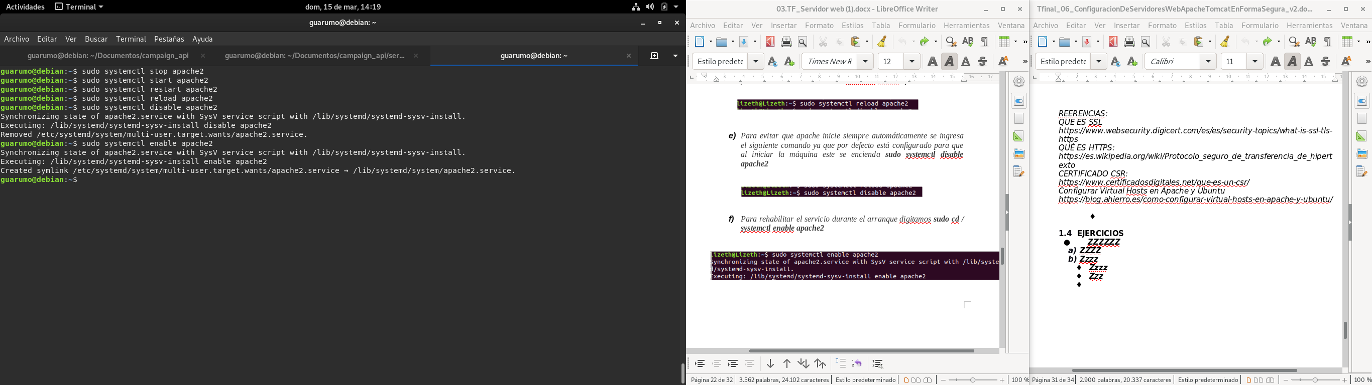

* Configurar Host-Virtuales por IP.

se pueden usar para encapsular detalles de configuración y alojar más de un

dominio fuera de un único servidor.

**sudo nano /etc/apache2/sites-available/bloques.conf**

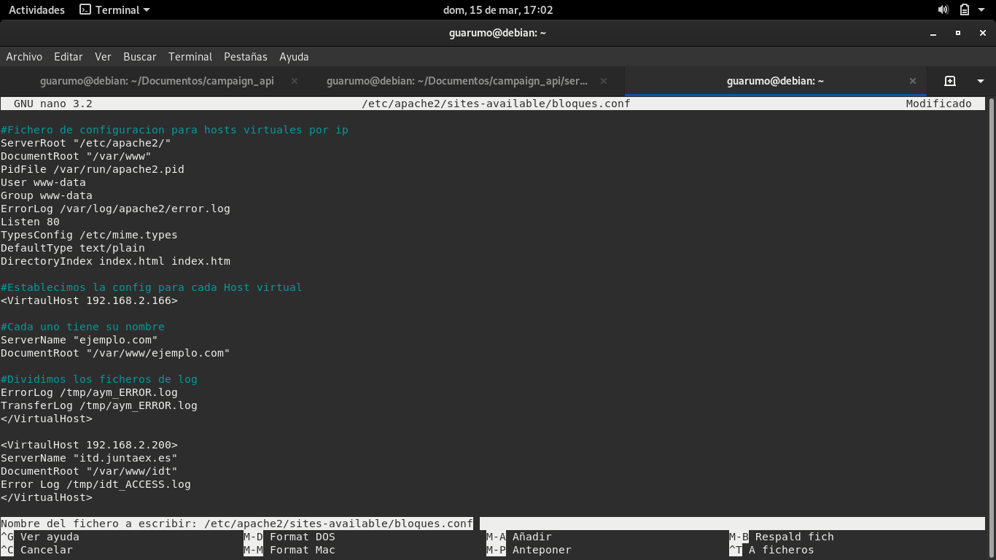





* Configurar Host-Virtuales por puerto.

**sudo nano /etc/apache2/sites-available/bloques.conf**

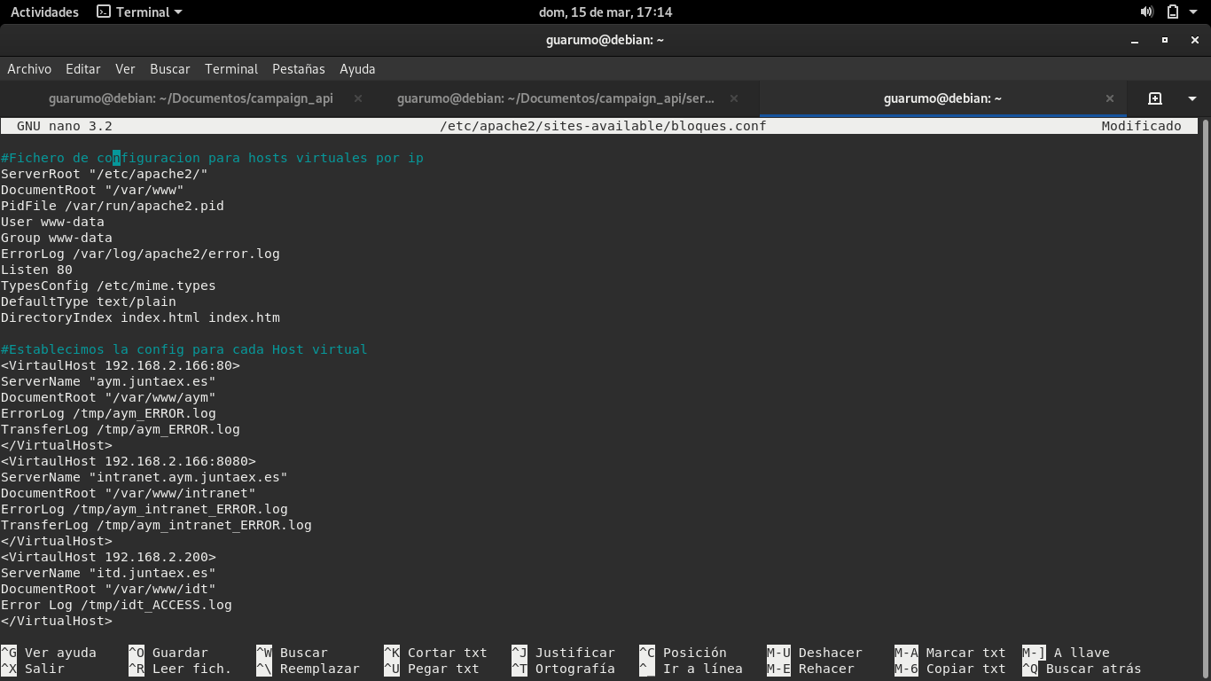



* Configurar Host-Virtuales por Nombre.

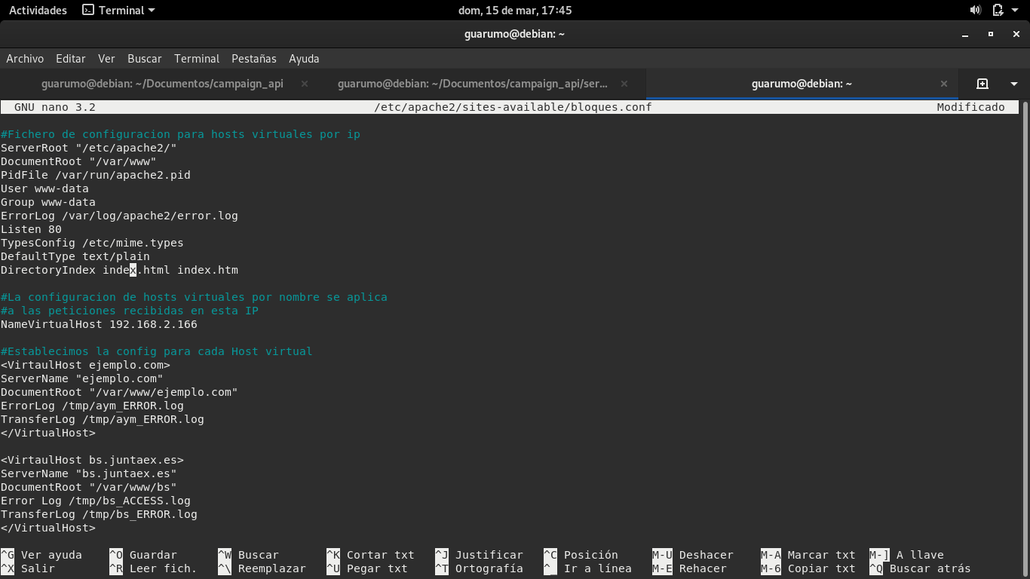

Los siguientes ejercicios son tomados puntualmente del articulo web ***“Como instalar el servidor web Apache en Ubuntu 18.04 “****y* **“*Instalar, configurar y solucionar problemas en el servdor web de Linux (Apache)”***

* **Administrando el proceso de Apache**

Ahora que ya cuentas con un servidor web activo y en ejecución, podemos familiarizarnos con algunos comandos básicos de administración.

Para detener tu servidor web, digita:

sudo systemctl stop apache2

Para iniciar tu servidor web, digita:

sudo systemctl start apache2

Para detener y reiniciar el servicio en un solo paso, puedes ingresar:

sudo systemctl restart apache2

Si únicamente estás realizando cambios en la configuración, puedes recargar Apache sin necesidad de perder las conexiones que pudieran estar activas. Para ello, usa el comando:

sudo systemctl reload apache2

Por defecto, Apache se configura para iniciarse automáticamente cuando el servidor arranca. Si no se quiere esto, se puede deshabilitar este comportamiento, ingresando:

sudo systemctl disable apache2

Para rehabilitar el servicio durante el arranque, digita:

sudo systemctl enable apache2

Después de ingresar este comando, Apache debería iniciarse automáticamente durante el arranque del servidor.

* **Autenticación Apache2**

Es posible que desee restringir algunas partes a visitantes específicos. Es como un directorio con contraseña.

En Apache, puedes almacenar un archivo de información de autenticación llamado .htpasswd.

Puedes utilizar el comando htpasswd para hacer eso.

Primero, crea el. archivo htpasswd utilizando el comando htpasswd:

$ htpasswd -c /home/adam/.htpassswd myuser

La opción -c es necesaria la primera vez que ejecuta htpasswd, pero cuando agregues más usuarios no debes usar -c porque sobrescribirás el archivo.

Luego crea un archivo .htaccess en la carpeta public_html y escribe lo siguiente:

<Location /vip>

AuthName "test"

AuthType Basic

AuthUserFile /home/adam/.htpasswd

Order deny,allow

require valid-user

</Location>

Se requiere AuthName, puede usar cualquier cadena que desees.

AuthType Basic dice que está utilizando el archivo de usuario htpasswd.

AuthUserFile apunta al archivo que contiene la contraseña generada desde el comando htpasswd.

La línea de Order indica que Apache debe denegar el acceso de forma predeterminada y solo permite el acceso a los usuarios especificados en el archivo htpasswd.

La directiva requiere significa que cualquier usuario en el archivo htpasswd está permitido.

* **Soporte** **suEXEC2**

Un método popular es usar suEXEC, un programa que se ejecuta con permisos de root y hace que los programas CGI se ejecuten como las ID de usuarios y grupos de un usuario específico, no del usuario del servidor Apache.

Puedes especificar el usuario en cada host virtual de esta manera:

<VirtualHost www.example.com>

SuExecUserGroup adam adamGroup

</VirtualHost>

Así de simple.

* **Opción Include**

Esta opción te permite incluir otros archivos de configuración.

Puedes almacenar toda la configuración para diferentes dominios virtuales, y Apache los incluirá en tiempo de ejecución.

Include filePath

* **Opción** **UserDir**

Esta opción especifica el directorio que contendrá los archivos a los que se podrá acceder a través del servidor web. Este directorio generalmente se llama public_html y está ubicado en el directorio de inicio del usuario.

Por ejemplo, si tienes un usuario Adam que quiere que su contenido web esté disponible a través del servidor web Apache.

Primero, hacemos una carpeta public_html en su directorio de inicio.

A continuación, establece el permiso para la carpeta public_html:

$ chmod 644 public_html

Ahora, si ponemos un archivo index.html, podrás acceder a través del navegador de esta manera:

http://YOURHOSTNAME/~adam

UserDir public_html

* **Opción Alias**

Esta opción especifica la ubicación de los archivos que están fuera de la ubicación de DocumentRoot y que necesitan ser servidos por el servidor web Apache.

Como por ejemplos archivos fuera del DocumentRoot que deseas que estén disponibles para los visitantes.

Alias URL_Path Actual_Path

* **Opción** **ErrorLog**

Esta opción especifica el archivo de registro de errores para el servidor web Apache..

ErrorLog /var/log/httpd/error_log

**ANEXO 2**

**Respuestas a la Autoevaluación**

* + - 1. ¿Apache usa de alguna forma SSL?

Los Secure Socket Layer, normalmente llamados SSL, son un método para pasar informaciones reservadas a otras máquinas utilizando distintos códigos de ocultamiento. Aunque en el paquete principal de Apache no está presente un soporte SSL, este puede ser descargado y configurado posteriormente.

* + - 1. ¿Para qué se usa la línea de comando “a2enmod ssl”?

Habilita el módulo ssl en apache.

* + - 1. ¿ Cuales herramientas de Apache 2 se relacionan con la defensa de ataques de fuerza bruta hacia el servidor?

Mod_Security y Mod_Evasive

* + - 1. ¿Cuáles son las características más importantes de Apache?

Apache es un servidor web flexible, rápido y eficiente, continuamente actualizado y adaptado a los nuevos protocolos HTTP. Sus principales características son multiplataforma, modular, extensible.

* + - 1. ¿Qué son los hosts virtuales?

El concepto de “virtual host” se refiere a que en un mismo servidor web se pueden hospedar múltiples proyectos cada uno con su propio dominio, aunque todos pertenezcan a la misma dirección IP pública.

* + - 1. El protocolo HTTP trabaja sobre el puerto 80, pero Apache2 dispone de la opción de utilizar las librerías SSL para aumentar la seguridad obteniendo el protocolo HTTPS, con ¿cuál puerto trabaja SSl?

SSL trabaja con el puerto 443

* + - 1. HTTP es un protocolo “sin estado”, ¿Qué significa esto?

Que HTTP sea un protocolo sin estado significa que no guarda información sobre conexiones anteriores

**ANEXO 3**

**BIBLIOGRAFÍA**

1. Como instalar el servidor web Apache en Ubuntu 18.04.

Recuperado de: https://www.digitalocean.com/community/tutorials/como-instalar-el-servidor-web-apache-en-ubuntu-18-04-es

*En la sección Community de la página Digital Ocean Justin Ellingwood nos presenta una breve introducción a servidores HTTP Apache y nos guía cómo instalar un servidor web en Ubuntu 18.04.*

1. Instalar, configurar y solucionar problemas en el servidor web de Linux (Apache).

Recuperado de: https://likegeeks.com/es/servidor-web-de-linux-apache/

*Mokhtar Ebrahim, de la página Like Geeks nos habla sobre servidores web de Llinux, como instalarlos y configurarlos.*

1. Qué es SSL.

Recuperado de: https://www.websecurity.digicert.com/es/es/security-topics/what-is-ssl-tls-https

*La página de Digicert, una empresa que presta servicios de Website Security nos explica ampliamente que es SSL, TLS y HTTPS.*

1. Qué es HTTPS.

Recuperado de: https://es.wikipedia.org/wiki/Protocolo_seguro_de_transferencia_de_hipertexto

*En la enciclopedia libre Wikipedia nos explican ampliamente que es el Protocolo Seguro de Transferencia de Hipertexto*

1. Certificado CSR.

Recuperado de: https://www.certificadosdigitales.net/que-es-un-csr/

*La página Certificados Digitales nos explica que es el certificado CSR y por qué es tan importante para establecer el certificado SSL*

1. Configurar Virtual Hosts en Apache y Ubuntu.

Recuperado de: https://blog.ahierro.es/como-configurar-virtual-hosts-en-apache-y-ubuntu/

*AHierro.es es el blog personal de Andrés Hierro Hernández, este contiene bastantes publicaciones relacionadas con tecnología, entre ellas un tutorial muy didáctico de cómo configurar adecuadamente un Virtual Host para un servidor web Apache instalado en Ubuntu*